PONTIFICIA UNIVERSIDAD CATÓLICA DEL PERÚ

FACULTAD DE CIENCIAS E INGENIERÍA

ESPECIALIDAD DE INGENIERÍA INFORMÁTICA



ANÁLISIS, DISEÑO E IMPLEMENTACIÓN DE UN SWITCH DE TRANSFERENCIA PARA TRANSACCIONES ELECTRÓNICAS

Versión

PROPUESTO POR: Ing. Hugo Rodríguez Castillo rodriguez.hm@pucp.edu.pe

ELABORADO POR: Henry Laura Solís laura.hm@pucp.edu.pe

Angel Núñez Salazar a20042116@pucp.edu.pe

AREA DEL PROYECTO: Tecnologías de Información

TIPO DE PROYECTO: Implementación

Lima, 27 de Octubre de 2008
Tabla de Contenido
Tabla de Contenido de Gráficos 4
Índice de Tablas 5
1. Catálogo de Requerimientos 6
1.1. Seguridad 6
1.2. Comunicación 6
1.3. Mensajería 6
1.4. Validaciones 7
1.5. Transformaciones 7
1.6. Dinámicas 7
1.7. Reportes 8
2. Hoja de entrevista 9
3. Diccionario de Datos de la Base de Datos 10
3.1. Diagrama IDEF1X de la Base de Datos 10
3.2. Definición de las tablas 11
4. Especificación de Requisitos Software 18
4.1. Introducción 18
4.2. Propósito 18
4.3. Ámbito del sistema 18
4.4. Acrónimos y Abreviaturas 18
4.4.1. Acrónimos 18
4.5. Referencias 18
4.6. Visión General de ERS 18
4.7. Descripción General 19
4.8. Modelo de Caso de Uso 19
4.8.1. Catálogo de Actores 19
4.8.2. Caso de Uso por Paquete 19
4.8.3. Características de los Usuarios 23
4.9. Especificación de Casos de Uso 23
4.9.1. Paquete Seguridad 23
4.9.2. Paquete Terminales 25
4.9.3. Paquete Comunicación 29
4.9.4. Paquete Mensajes 32
4.9.5. Paquete Operaciones 45
4.10. Requisitos de Interfaces 49
4.10.1. Interfaces de Usuario 49
4.10.2. Interfaces Hardware 49
4.10.3. Interfaces Software 49
4.10.4. Interfaces de Comunicación 49
4.11. Requisitos de Desarrollo 49
4.12. Requisitos Tecnológicos 50
4.13. Atributos de Software 51
4.13.1. Seguridad 51
4.13.2. Portabilidad 51
5. Diagrama de Clases de Diseño 52
5.1. Diagrama de Clases General 52
5.2. Diagrama de Clases por Paquete 53
5.2.1. Paquete de Terminales 53
5.2.1.1. Diagrama de Clases 53
5.2.1.2. Diccionario de Clases 53
5.2.2. Paquete de Comunicación 55
5.2.2.1. Diagrama de Clases 55
5.2.2.2. Diccionario de Clases e Interfaces 55
5.2.3. Paquete de Seguridad 57
5.2.3.1. Diagrama de Clases 57
5.2.3.2. Diccionario de Clases e Interfaces 57
5.2.4. Paquete de Mensajes 60
5.2.4.1. Diagrama de Clases 60
5.2.4.2. Diccionario de Clases e Interfaces 61
5.2.5. Paquete de Procesamiento 66
5.2.5.1. Diagrama de Clases 66
5.2.5.2. Diccionario de Clases e Interfaces 66
6. Documento de Arquitectura de Software 69
6.1. Introducción 69
6.1.1. Propósito 69
6.1.2. Ámbito del documento 69
6.1.3. Visión general 69
6.2. Antecedentes del sistema 70
6.2.1. Antecedentes del sistema 70
6.2.2. Enfoques Arquitectónicos 70
6.2.2.1. Modelo de Capas 70
6.2.2.2. Programación Orientada a Objetos 70
6.2.2.3. Sistema Relacional de Base de Datos 71
6.2.2.4. Componentes Independientes 71
6.2.3. Requerimientos Cubiertos 71
6.2.3.1. Requerimientos Funcionales 71
6.2.3.2. Requisitos no Funcionales 71
6.2.4. Metas de la Arquitectura. 72
6.2.4.1. Lograr un alto nivel de disponibilidad del sistema. 72
6.2.4.2. Lograr a tender a un gran número de usuarios. 72
6.2.4.3. Lograr el intercambio seguro de mensajes. 72
6.2.4.4. Reusabilidad de las funciones del sistema. 72
6.2.4.5. Expansibilidad del sistema. 73
6.2.5. Modelado Arquitectónico del Sistema 73
6.2.5.1. Vista de Casos de Uso 73
6.2.5.2. Vista Lógica 75
6.2.5.3. Vista de Implementación 84
6.2.5.4. Vista de Procesos 87
6.2.5.5. Vista de Despliegue 88

Tabla de Contenido de Gráficos
Figura 1: Diagrama IDEF1X del sistema. Fuente: Elaboración propia 10
Figura 2: Catalogo de Actores 19
Figura 3: Casos de Uso del paquete Terminales 19
Figura 4: Casos de uso del paquete Seguridad. 20
Figura 5: Casos de uso del paquete Comunicación 21
Figura 6: Casos de uso del paquete Mensajería 21
Figura 7: Casos de uso del Paquete Operación. 23
Figura 8: Modelo incremental de desarrollo de software. Fuente: http//www.allsoft.com.mx 50
Figura 9: Diagrama de Clases del Sistema. Fuente: Elaboración Propia 53
Figura 10: Diagrama de clases del Paquete Terminales Fuente: Elaboración propia 53
Figura 11: Diagrama de clases del Paquete Comunicación. Fuente: Elaboración propia 55
Figura 12: Diagrama de clases del Paquete Seguridad. Fuente: Elaboración propia 57
Figura 13: Diagrama de clases del Paquete Mensajería. Fuente: Elaboración propia 60
Figura 14: Diagrama de clases del Paquete Procesamiento. Fuente: Elaboración propia 66
Figura 15: Diagrama Caso de uso Mantener Entidades y Mantener Campos de Mensajes Fuente: Elaboración propia 73
Figura 16: Diagrama Caso de uso Transformada Entidades y Mantener Transformadas de Campos Fuente: Elaboración propia 74
Figura 17: Diagrama Caso de Paquetes del Sistema Fuente: Elaboración propia 75
Figura 18: Diagrama de Clases Paquete Terminales Fuente: Elaboración propia 77
Figura 19: Diagrama de Clases Paquete Comunicación Fuente: Elaboración propia 78
Figura 20: Diagrama de Clases Paquete Seguridad Fuente: Elaboración propia 79
Figura 21: Diagrama de Clases Paquete Mensajería - Mensajes Fuente: Elaboración propia 80
Figura 22: Diagrama de Clases Paquete Mensajería - Transformadas Fuente: Elaboración propia 82
Figura 23: Diagrama de Clases Paquete Procesamiento Fuente: Elaboración propia 83
Figura 24: Diagrama de Componentes del Sistema. Fuente: Elaboración propia 84
Figura 25: Diagrama de Procesos: Procesamiento y Enrutamiento de Mensajes Fuente: Elaboración propia 87
Figura 26: Diagrama de Despliegue del sistema. Fuente: Elaboración propia 88

Índice de Tablas

Tabla 1: Definición de las tablas del sistema Fuente: Elaboración propia 12
Tabla 2: Clase EntidadComunicacion, paquete Terminales Fuente: Elaboración propia 54
Tabla 3: Clase Terminal del paquete Terminales Fuente: Elaboración propia 55
Tabla 4: Clase TipoTerminal, paquete Terminales Fuente: Elaboración propia 55
Tabla 5: Clase PuntoServicio, paquete Terminales Fuente: Elaboración propia 55
Tabla 6: Clase EntidadComunicacion, paquete Comunicación Fuente: Elaboración propia 56
Tabla 7: Clase TipoComunicación, paquete Comunicación. Fuente: Elaboración propia 57
Tabla 8: Clase Terminal del paquete Comunicación Fuente: Elaboración propia 57
Tabla 9: Clase Comunicador, paquete Comunicación Fuente: Elaboración propia 57
Tabla 10: Clase Procesador, paquete Comunicación Fuente: Elaboración propia 57
Tabla 11: Interfaz IComunicador, paquete Comunicación Fuente: Elaboración propia 58
Tabla 12: Interfaz IProcesador, paquete Comunicación Fuente: Elaboración propia 58
Tabla 13: Clase Usuario, paquete Seguridad. Fuente: Elaboración propia 59
Tabla 14: Clase Funcion, paquete Comunicación. Fuente: Elaboración propia 59
Tabla 15: Clase Llave del paquete Seguridad Fuente: Elaboración propia 59
Tabla 16: Clase Terminal del paquete Seguridad. Fuente: Elaboración propia 59
Tabla 17: Clase Campo del paquete Seguridad. Fuente: Elaboración propia 60
Tabla 18: Clase GeneradorLlave, paquete Seguridad. Fuente: Elaboración propia 60
Tabla 19: Clase Encriptador, paquete Seguridad Fuente: Elaboración propia 60
Tabla 20: Clase Transformador, paquete Seguridad Fuente: Elaboración propia 60
Tabla 21: Interfaz IEncriptador, paquete Seguridad. Fuente: Elaboración propia 60
Tabla 22: Clase TipoTransformacion, paquete Mensajeria. Fuente: Elaboración propia 62
Tabla 23: Clase Transformación, paquete Mensajería. Fuente: Elaboración propia 62
Tabla 24: Clase CampoTransformación del paquete Mensajería Fuente: Elaboración propia 62
Tabla 25: Clase CampoTransformación del paquete Mensajería Fuente: Elaboración propia 63
Tabla 26: Clase Transformador del paquete Mensajería. Fuente: Elaboración propia 63
Tabla 27: Clase TipoMensaje, paquete Mensajería. Fuente: Elaboración propia 63
Tabla 28: Clase Mensaje, paquete Mensajería. Fuente: Elaboración propia 63
Tabla 29: Clase Campo del paquete Seguridad. Fuente: Elaboración propia 64
Tabla 30: Clase TipoDato, paquete Mensajería. Fuente: Elaboración propia 64
Tabla 31: Clase SelectorMensaje, paquete Mensajería. Fuente: Elaboración propia 64
Tabla 32: Clase GrupoValidacion, paquete Mensajería. Fuente: Elaboración propia 64
Tabla 33: Clase ReglaValidacion, paquete Mensajería. Fuente: Elaboración propia 65
Tabla 34: Clase Tabla, paquete Mensajería. Fuente: Elaboración propia 65
Tabla 35: Clase CampoTabla, paquete Mensajería. Fuente: Elaboración propia 65
Tabla 36: Clase EntidadComunicacion, paquete Mensajería Fuente: Elaboración propia 66
Tabla 37: Clase Procesador, paquete Mensajería Fuente: Elaboración propia 66
Tabla 38: Clase Validador, paquete Mensajería Fuente: Elaboración propia 66
Tabla 39: Interfaz ITransformador del paquete Mensajería. Fuente: Elaboración propia 66
Tabla 40: Interfaz IValidador, paquete Mensajería Fuente: Elaboración propia 67
Tabla 41: Clase Mensaje, paquete Procesamiento. Fuente: Elaboración propia 67
Tabla 42: Clase Dinámica, paquete Procesamiento. Fuente: Elaboración propia 68
Tabla 43: Clase PasoDinamica del paquete Procesamiento Fuente: Elaboración propia 68
Tabla 44: Clase TipoFuncionalidad, Paquete Procesamiento. Fuente: Elaboración propia 68
Tabla 45: Clase Campo, Paquete Procesamiento. Fuente: Elaboración propia 68
Tabla 46: Clase Procesador, Paquete Procesamiento Fuente: Elaboración propia 68
Tabla 47: Interfaz ITransformador, Paquete Procesamiento. Fuente: Elaboración propia 69
Tabla 48: Interfaz IValidador, Paquete Procesamiento Fuente: Elaboración propia 69
Tabla 49: Interfaz IComunicador, Paquete Comunicación Fuente: Elaboración propia 69
Tabla 50: Interfaz IProcesador, Paquete Comunicación Fuente: Elaboración propia 69
Tabla 51: Definición de las clases del Paquete Terminales Fuente: Elaboración propia 78
Tabla 52: Definición de las clases del Paquete Comunicación Fuente: Elaboración propia 79
Tabla 53: Definición de las clases del Paquete Seguridad Fuente: Elaboración propia 80
Tabla 54: Definición de las clases del Paquete Mensajería - Mensajes Fuente: Elaboración propia 82
Tabla 51: Definición de las clases del Paquete Mensajería - Transformadas Fuente: Elaboración propia 84
Tabla 51: Definición de las clases del Paquete Procesamiento Fuente: Elaboración propia 85

Catálogo de Requerimientos

Seguridad

N° | Descripción | Dif | Pri. | Exi.
S01 | El sistema permitirá realizar la autenticación de usuario para el acceso al sistema mediante un nombre de usuario y contraseña. | 1 | 3 | E
S02 | El sistema permitirá el acceso de múltiples usuarios a la vez. | 2 | 2 | E
S03 | El sistema guardará las contraseñas encriptada a través del algoritmo DES. | 3 | 3 | E
S04 | El sistema validará una longitud mínima configurable para las contraseñas. | 1 | 1 | E
S05 | El sistema cerrará la sesión de un usuario automáticamente si éste ha estado inactivo durante un determinado tiempo. | 2 | 2 | E
S06 | El sistema permitirá mantener roles con distintos privilegios para cada usuario. | 2 | 3 | E
S07 | El sistema validará duplicidad para los nombres de usuario. | 1 | 3 | E
S08 | El sistema permitirá realizar búsqueda de usuarios. | 2 | 2 | E
S09 | El sistema permitirá realizar búsqueda de roles. | 2 | 2 | E
S10 | El sistema validará la caducidad de contraseñas luego de un tiempo configurable según el rol. | 3 | 1 | D
S11 | El sistema permitirá a cada usuario realizar el cambio de su contraseña. | 2 | 2 | E

Comunicación

N° | Descripción | Dif | Pri. | Exi.
C01 | El sistema permitirá realizar la configuración de los protocolos de comunicación. | 3 | 1 | E
C02 | El sistema soportará Sockets TCP/IP y componentes COM+ como canales de comunicación. | 3 | 1 | E
C03 | El sistema permitirá configurarle tiempos (time-out) que los protocolos deben aplicar en la recepción y respuesta de mensajes. | 3 | 1 | E
C04 | El sistema permitirá realizar el mantenimiento de los dispositivos con los que se comunicará. | 2 | 2 | E
C05 | El sistema validará que el dispositivo o la entidad que se intenta comunicar con él, esté autorizado para hacerlo. | 2 | 1 | E

Mensajería

N° | Descripción | Dif | Pri. | Exi.
M01 | El sistema podrá enviar y recibir mensajes desde y hacia distintas entidades y autorizadores registrados. | 2 | 1 | E
M02 | El sistema procesará los mensajes que recibe mediante validaciones para luego reenviarlos o descartarlos según sea el caso. | 2 | 1 | E
M03 | El sistema soportará flujos de mensajes de entrada, de salida y bidireccionales. | 3 | 2 | D
M04 | El sistema permitirá realizar el mantenimiento de mensajes transaccionales. | 2 | 2 | E
M05 | El sistema aceptará como formato de mensajes los estándares ISO 8583 y XML. | 3 | 1 | E
M06 | El sistema permitirá el uso de campos con datos numéricos, alfanuméricos y alfanuméricos con caracteres especiales para el tipo de mensajería ISO 8583. | 2 | 1 | E
M07 | El sistema permitirá codificar los campos de los mensajes de tipo ISO 8583 como BCD o ASCII. | 3 | 2 | E
M08 | El sistema permitirá indicar los campos mandatorios y opcionales para los mensajes de tipo ISO 8583. | 2 | 2 | E
M09 | El sistema permitirá definir los nodos y el tipo de dato que usarán los mismos para el tipo de mensajería XML. | 2 | 2 | E
M10 | El sistema permitirá el manejo de campos con longitud variable. | 2 | 2 | E

Validaciones

N° | Descripción | Dif | Pri. | Exi.
V01 | El sistema permitirá definir uno o más campos selectores dentro de un mensaje para reconocer de qué tipo es. | 2 | 1 | E
V02 | El sistema permitirá asignar uno o más valores para los campos selectores de un mensaje. | 2 | 1 | E
V03 | El sistema permitirá realizar el mantenimiento de grupos de validación. | 2 | 2 | E

Transformaciones

N° | Descripción | Dif | Pri. | Exi.
T01 | El sistema permitirá realizar el mantenimiento de transformación de mensajes. | 2 | 2 | E
T02 | El sistema ofrecerá para la transformación de mensajes múltiples opciones que van desde valores constantes hasta procedimientos definidos por el usuario. | 3 | 1 | E
T03 | El sistema contará distintos formatos para capturar la fecha y hora del servidor. | 2 | 2 | D
T04 | El sistema permitirá realizar validaciones de inclusión y exclusión de rango e inclusive a través de procedimientos definidos por el usuario además de las validaciones naturales de tipo de dato, esto por cada campo de un mensaje. | 2 | 2 | E
T05 | El sistema ofrecerá para la transformación de cada campo de un mensaje la posibilidad de encriptación mediante los algoritmos DES y TDES. | 3 | 1 | E
T06 | El sistema permitirá el uso de valores constantes, otros campos de origen o valores extraídos de una tabla de la base de datos para la llave de los algoritmos de encriptación. | 2 | 1 | E
T07 | El sistema permitirá concatenar dos o más valores para las llaves de los algoritmos de encriptación. | 2 | 3 | E
T08 | El sistema permitirá el ingreso de datos en como cadenas en formato hexadecimal de ser necesario para las transformaciones de los campos. | 2 | 2 | D

Dinámicas

N° | Descripción | Dif | Pri. | Exi.
D01 | El sistema permitirá realizar el mantenimiento de dinámicas de transacción en forma de árboles de decisión. | 3 | 1 | E
D02 | El sistema permitirá la construcción de un árbol de una dinámica en preorden (comenzando por las ramas positivas y luego por las ramas negativas). | 3 | 1 | E
D03 | El sistema permitirá el manejo de transformaciones de excepción para casos de error en una dinámica. | 2 | 2 | E
D04 | El sistema permitirá el manejo de reintentos para la entrega de los mensajes. | 3 | 2 | E
D05 | El sistema permitirá el manejo de transformaciones de excepción al vencimiento de un número definido de reintentos. | 3 | 2 | E

Reportes

N° | Descripción | Dif | Pri. | Exi.
R01 | El sistema permitirá realizar consultas de las transacciones que se han realizado. | 2 | 1 | E
R02 | El sistema permitirá realizar reportes que se pueden exportar a formato PDF. | 2 | 3 | D
R03 | El sistema guardará la información de todas las transacciones que realice en la base de datos. | 1 | 1 | E
R04 | El sistema registrará en archivos log diarios del contenido de los mensajes entrantes y salientes del switch con cada uno de los dispositivos con los que se comunica. | 2 | 2 | E
R05 | El sistema permitirá configurar el tamaño máximo al que pueden llegar los archivos log. | 2 | 3 | D

Hoja de entrevista

Nombre del entrevistador:
- Angel Núñez Salazar
Nombre de los entrevistados:
- Dr. Oscar Kurisaki Uema
- Ing. Germán Leguía de la Lama
Fecha de la entrevista:
25 de Agosto de 2008
Hora de la entrevista:
9.00 a.m.
Cuestionario
- ¿Cuál es el número promedio de mensajes que procesa un Switch en entidades financieras o comerciales?

Depende de la entidad y el canal, por ejemplo el canal POS de Interbank directo procesa un promedio de 400000 mensajes al mes, por otro lado, el canal ATM del Banco de la Nación procesa alrededor de 4 millones de transacciones.

- ¿Sobre qué ambientes de producción se suele instalar un Switch?

Sobre este tipo de sistemas se requiere alta disponibilidad y seguridad, existe redundancia en estos aspectos, por ejemplo tener dos tarjetas de red, raids de discos, doble base de datos e inclusive dos medios de comunicación distintos.

- ¿Qué características se buscan en un Switch?

Las más importantes son la capacidad de tanqueo e integridad transaccional, cuanto más capacidad de tanque mejor, ya que garantiza la robustez de un sistema de este tipo.

- ¿Para qué plataformas se han desarrollado Switches?

Se han desarrollado Switches para Unix, Microsoft, Mainframes, pro ejemplo Stratus para plataformas de Microsoft, un servidor de alta disponibilidad.

Diccionario de Datos de la Base de Datos

Diagrama IDEF1X de la Base de Datos

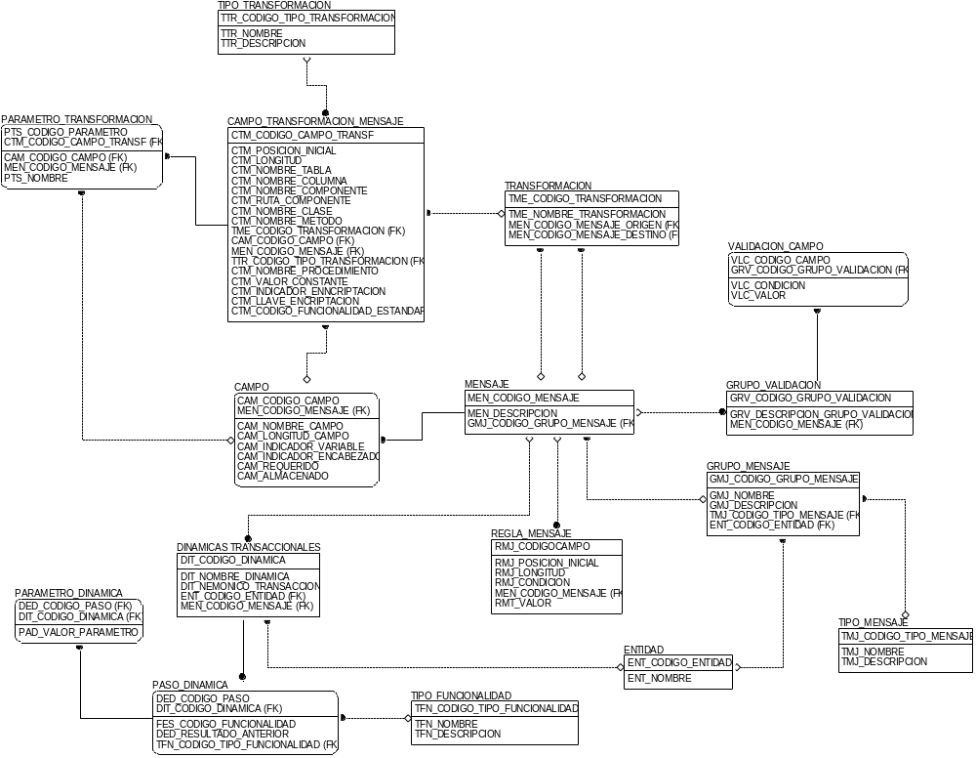
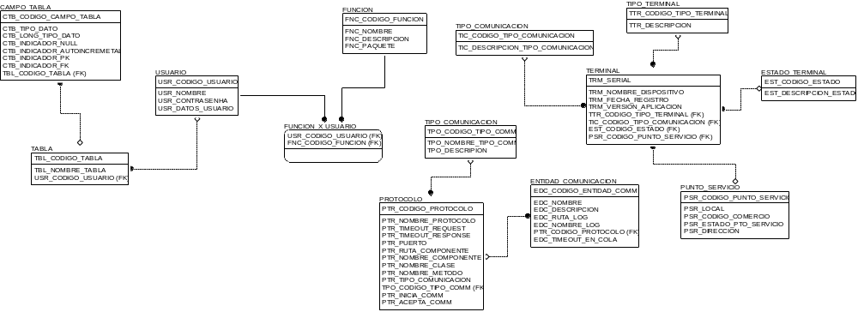

Figura 1: Diagrama IDEF1X del sistema.
Fuente: Elaboración propia

Definición de las tablas

Nombre | Descripción
CAMPO | Tabla que representa un campo de un mensaje.
CAMPO_TABLA | Tabla que contiene el detalle de los campos de las tablas creadas por el usuario.
CAMPO_TRANSFORMACION_MENSAJE | Tabla que representa las transformaciones que se pueden hacer sobre un campo de un mensaje.
DESCRIPCION_DINAMICA | Tabla que representa los pasos que comprende una dinámica transaccional.
DINAMICAS_TRANSACCIONALES | Tabla que representa las dinámicas transaccionales del sistema.
ENTIDAD | Tabla que representa las entidades.
ENTIDAD_COMUNICACION | Tabla que contiene las entidades de comunicación.
ESTADO_TERMINAL | Tabla que contiene los estados para los terminales.
FUNCION | Tabla que contiene las funciones del sistema.
FUNCION_X_USUARIO | Tabla que contiene las funciones qe pueden realizar los usuarios del sistema.
GRUPO_MENSAJE | Tabla que contiene los grupos de mensajes.
GRUPO_VALIDACION | Tabla que representa los grupos de validación de mensajes.
MEDIO_COMUNICACION | Tabla que contiene los medios de comunicación.
MENSAJE | Tabla que representa un mensaje.
PARAMETRO | Tabla que contiene los parámetros usados para las transformaciones de menajes.
PARAMETROS_DINAMICA | Tabla que representa los parámetros de una dinámica.
PROTOCOLO | Tabla que representa los protocolos de comunicación.
PUNTO_SERVICIO | Tabla que contiene los Puntos de Servicio registrados en el sistema.
REGLA_MENSAJE_TRANSACCIONAL | Tabla que representa las reglas de un mensaje transaccional.
TABLA | Tabla que contiene las tablas creadas por el usuario
TERMINAL | Tabla que contiene los terminales registrados en el sistema.
TIPO_COMUNICACION | Tabla que contiene los tipos de comunicación entre dispositivos y entidades.
TIPO_FUNCIONALIDAD | Tabla que contiene los tipos de funcionalidad del sistema.
TIPO_MENSAJE | Tabla que contiene los tipos de mensajes.
TIPO_TERMINAL | Tabla que contiene los tipos de terminal registrados en el sistema.
TIPO_TRANSFORMACION | Tabla que contiene los tipos de transformaciones que se pueden realizar a los campos de un mensaje.
TRANSFORMACION | Tabla que representa las transformaciones que se pueden hacer a un mensaje.
USUARIO | Tabla que contiene los usuarios del sistema.
VALIDACION_CAMPO | Tabla que representa la validación por campo de un mensaje.
Tabla 1: Definición de las tablas del sistema
Fuente: Elaboración propia

Detalle de las tablas

Columnas de la tabla "CAMPO"
Nombre | Tipo de Dato | Descripción
CAM_CODIGO_CAMPO | int | Código del campo
MEN_CODIGO_MENSAJE | int | Código del mensaje
CAM_NOMBRE_CAMPO | varchar(100) | Nombre del campo
CAM_LONGITUD_CAMPO | int | Longitud del campo
CAM_INDICADOR_VARIABLE | bit | Indicador si es un campo fijo o un campo variable.
CAM_INDICADOR_ENCABEZADO | bit | Indicador de si el campo usa un encabezado.
CAM_REQUERIDO | bit | Indicador de si el campo es requerido (debe estar presente en la trama)
CAM_ALMACENADO | bit | Indicador de si el campo es almacenado en la base de datos.

Columnas de la tabla "CAMPO_TABLA"
Nombre | Tipo de Dato | Descripción
CTB_CODIGO_CAMPO_TABLA | int | Código del campo de la tabla
CTB_TIPO_DATO | varchar(20) | Tipo de dato del campo
CTB_LONG_TIPO_DATO | int | Longitud del campo
CTB_INDICADOR_NULL | bit | Indicador de si el campo acepta valores nulos
CTB_INDICADOR_AUTOINCREMETAL | bit | Indicador de si el campo es autoincremental
CTB_INDICADOR_PK | bit | Indicador de si el campo es una llave primaria
CTB_INDICADOR_FK | bit | Indicador de si el campo es una llave foránea
TBL_CODIGO_TABLA | int | Código de la tabla creada por el usuario

Columnas de la tabla "CAMPO_TRANSFORMACION_MENSAJE"
Nombre | Tipo de Dato | Descripción
CTM_CODIGO_CAMPO_TRANSF | int | Código del campo de la transformación
CTM_POSICION_INICIAL | int | Posición inicial del campo en la trama
CTM_LONGITUD | int | Longitud del campo en bytes
CTM_NOMBRE_TABLA | varchar(50) | Nombre de la tabla utilizada para una transformación del campo cuando ésta se va a realizar con una tabla de la base de datos como fuente.
CTM_NOMBRE_COLUMNA | varchar(50) | Nombre de la columna asociada a la tabla que se usará para la transformación
CTM_NOMBRE_COMPONENTE | varchar(40) | Nombre de archivo del componente
CTM_RUTA_COMPONENTE | varchar(300) | Ruta en disco del componente a usarse
CTM_NOMBRE_CLASE | varchar(30) | Nombre de la clase a usarse
CTM_NOMBRE_METODO | varchar(50) | Nombre del método a usarse para aplicar la transformación
TME_CODIGO_TRANSFORMACION | int | Código de la transformación
CAM_CODIGO_CAMPO | int | Código del campo
MEN_CODIGO_MENSAJE | int | Código del mensaje
TTR_CODIGO_TIPO_TRANSFORMACION | int | Código del tipo de transformación
CTM_NOMBRE_PROCEDIMIENTO | varchar(100) | Nombre del stored procedure utilizado para la transformación del campo cuando ésta se va a realizar con un stored procedure como fuente
CTM_VALOR_CONSTANTE | varchar(2000) | Valor constante por el que se reemplaza el campo a transformar
CTM_INDICADOR_ENNCRIPTACION | bit | Indicador de si el campo transformado sufrirá encriptación o no
CTM_LLAVE_ENCRIPTACION | varchar(64) | Llave de encriptación en caso de usarse
CTM_CODIGO_FUNCIONALIDAD_ESTANDAR | int | Código de la funcionalidad estándar establecida en el sistema para realizar la transformación del campo

Columnas de la tabla "DESCRIPCION_DINAMICA"
Nombre | Tipo de Dato | Descripción
DED_CODIGO_PASO | int | Código del paso
DIT_CODIGO_DINAMICA | int | Código de la dinámica
FES_CODIGO_FUNCIONALIDAD | int | Código de la funcionalidad
DED_RESULTADO_ANTERIOR | int | Resultado del paso anterior
TFN_CODIGO_TIPO_FUNCIONALIDAD | int | Código del tipo de funcionalidad

Columnas de la tabla "DINAMICAS_TRANSACCIONALES"
Nombre | Tipo de Dato | Descripción
DIT_CODIGO_DINAMICA | int | Código de la dinámica
DIT_NOMBRE_DINAMICA | varchar(100) | Nombre de la dinámica
DIT_NEMONICO_TRANSACCION | tinyint | Némonico para la transacción
ENT_CODIGO_ENTIDAD | int | Código de la entidad
MEN_CODIGO_MENSAJE | int | Código del mensaje

Columnas de la tabla "ENTIDAD"
Nombre | Tipo de Dato | Descripción
ENT_CODIGO_ENTIDAD | int | Código de la entidad
ENT_NOMBRE | varchar(100) | Nombre de la entidad

Columnas de la tabla "ENTIDAD_COMUNICACION"
Nombre | Tipo de Dato | Descripción
EDC_CODIGO_ENTIDAD_COMM | int | Código de la entidad de comunicación.
EDC_NOMBRE | varchar(50) | Nombre de la entidad de comunicación
EDC_DESCRIPCION | varchar(300) | Descripción dela entidad de comunicación
EDC_RUTA_LOG | varchar(300) | Ruta en disco del archivo de log
EDC_NOMBRE_LOG | varchar(50) | Nombre del archivo de log
PTR_CODIGO_PROTOCOLO | int | Código del protocolo
EDC_TIMEOUT_EN_COLA | int | Timeout de espera en cola

Columnas de la tabla "ESTADO_TERMINAL"
Nombre | Tipo de Dato | Descripción
EST_CODIGO_ESTADO | int | Código del estado del terminal
EST_DESCRIPCION_ESTADO | varchar(300) | Descripción del estado del terminal

Columnas de la tabla "FUNCION"
Nombre | Tipo de Dato | Descripción
FNC_CODIGO_FUNCION | float | Código de la función
FNC_NOMBRE | varchar(50) | Nombre de la función
FNC_DESCRIPCION | varchar(200) | Descripción de la función
FNC_PAQUETE | varchar(30) | Paquete al que pertenece la función

Columnas de la tabla "FUNCION_X_USUARIO"
Nombre | Tipo de Dato | Descripción
USR_CODIGO_USUARIO | int | Código del usuario
FNC_CODIGO_FUNCION | float | Código de la función

Columnas de la tabla "GRUPO_MENSAJE"
Nombre | Tipo de Dato | Descripción
GMJ_CODIGO_GRUPO_MENSAJE | int | Código del grupo de mensajes
GMJ_NOMBRE | varchar(50) | Nombre del grupo de mensajes
GMJ_DESCRIPCION | varchar(200) | Descripción del grupo de mensajes
TMJ_CODIGO_TIPO_MENSAJE | int | Código del tipo de mensaje
ENT_CODIGO_ENTIDAD | int | Código de la entidad

Columnas de la tabla "GRUPO_VALIDACION"
Nombre | Tipo de Dato | Descripción
GRV_CODIGO_GRUPO_VALIDACION | int | Código del grupo de validación
GRV_DESCRIPCION_GRUPO_VALIDACION | varchar(250) | Descripción del grupo de validación
MEN_CODIGO_MENSAJE | int | Código del mensaje

Columnas de la tabla "MEDIO_COMUNICACION"
Nombre | Tipo de Dato | Descripción
TPO_CODIGO_TIPO_COMM | int | Código del tipo de comunicación
TPO_NOMBRE_TIPO_COMM | varchar(100) | Nombre del tipo de comunicación
TPO_DESCRIPION | varchar(300) | Descripción del tipo de comunicación

Columnas de la tabla "MENSAJE"
Nombre | Tipo de Dato | Descripción
MEN_CODIGO_MENSAJE | int | Código del mensaje
MEN_DESCRIPCION | varchar(200) | Descripción del mensaje
GMJ_CODIGO_GRUPO_MENSAJE | int | Código del grupo de mensajes

Columnas de la tabla "PARAMETRO"
Nombre | Tipo de Dato | Descripción
PTS_CODIGO_PARAMETRO | int | Código del parámetro
CTM_CODIGO_CAMPO_TRANSF | int | Código del campo de la transformación
CAM_CODIGO_CAMPO | int | Código del campo
MEN_CODIGO_MENSAJE | int | Código del mensaje
PTS_NOMBRE | varchar(30) | Nombre del parámetro

Columnas de la tabla "PARAMETROS_DINAMICA"
Nombre | Tipo de Dato | Descripción
DED_CODIGO_PASO | int | Código del paso
DIT_CODIGO_DINAMICA | int | Código de la dinámica
PAD_VALOR_PARAMETRO | int | Valor del parámetro

Columnas de la tabla "PROTOCOLO"
Nombre | Tipo de Dato | Descripción
PTR_CODIGO_PROTOCOLO | int | Código del protocolo
PTR_NOMBRE_PROTOCOLO | varchar(100) | Nombre del protocolo
PTR_TIMEOUT_REQUEST | int | Timeout para el request
PTR_TIMEOUT_RESPONSE | int | Timeout para el response
PTR_PUERTO | int | Puerto de comunicaciones
PTR_RUTA_COMPONENTE | varchar(300) | Ruta en disco del archivo del componente
PTR_NOMBRE_COMPONENTE | varchar(50) | Nombre del archivo componente
PTR_NOMBRE_CLASE | varchar(50) | Nombre de la clase del componente a usarse para la comunicación
PTR_NOMBRE_METODO | varchar(50) | Nombre del método a usarse para la comunicación
PTR_TIPO_COMUNICACION | varchar(50) | Tipo de comunicación
TPO_CODIGO_TIPO_COMM | int | Código del tipo de comunicación
PTR_INICIA_COMM | bit | Indicador de si el protocolo inicia comunicación
PTR_ACEPTA_COMM | bit | Indicador de si el protocolo acepta una conexión iniciada por otra entidad

Columnas de la tabla "PUNTO_SERVICIO"
Nombre | Tipo de Dato | Descripción
PSR_CODIGO_PUNTO_SERVICIO | int | Código del punto de servicio
PSR_LOCAL | varchar(100) | Local del Punto de Servicio
PSR_CODIGO_COMERCIO | int | Código del comercio
PSR_ESTADO_PTO_SERVICIO | bit | Estado del Punto de Servicio
PSR_DIRECCION | varchar(500) | Dirección del punto de servicio

Columnas de la tabla "REGLA_MENSAJE_TRANSACCIONAL"
Nombre | Tipo de Dato | Descripción
RMJ_CODIGOCAMPO | int | Código del campo
RMJ_POSICION_INICIAL | int | Posición inicial
RMJ_LONGITUD | int | Longitud
RMJ_CONDICION | int | Condición
MEN_CODIGO_MENSAJE | int | Código del mensaje
RMT_VALOR | int | Valor para la condición

Columnas de la tabla "TABLA"
Nombre | Tipo de Dato | Descripción
TBL_CODIGO_TABLA | int | Código de la tabla creada por el usuario
TBL_NOMBRE_TABLA | varchar(50) | Nombre de la tabla
USR_CODIGO_USUARIO | int | Código del usuario que creó la tabla

Columnas de la tabla "TERMINAL"
Nombre | Tipo de Dato | Descripción
TRM_SERIAL | int | Serial del terminal
TRM_NOMBRE_DISPOSITIVO | varchar(50) | Nombre del dispositivo
TRM_FECHA_REGISTRO | datetime | Fecha de registro
TRM_VERSION_APLICACION | varchar(20) | Versión de la aplicación
TTR_CODIGO_TIPO_TERMINAL | int | Código del tipo de terminal
TIC_CODIGO_TIPO_COMUNICACION | int | Código del tipo de comunicación
EST_CODIGO_ESTADO | int | Código del estado del terminal
PSR_CODIGO_PUNTO_SERVICIO | int | Código del Punto de Servicio

Columnas de la tabla "TIPO_COMUNICACION"
Nombre | Tipo de Dato | Descripción
TIC_CODIGO_TIPO_COMUNICACION | int | Código del tipo de comunicación
TIC_DESCRIPCION_TIPO_COMUNICACION | varchar(250) | Descripción del tipo de comunicación

Columnas de la tabla "TIPO_FUNCIONALIDAD"
Nombre | Tipo de Dato | Descripción
TFN_CODIGO_TIPO_FUNCIONALIDAD | int | Código del tipo de funcionalidad
TFN_NOMBRE | varchar(50) | Nombre del tipo de funcionalidad
TFN_DESCRIPCION | varchar(200) | Descripción del tipo de funcionalidad

Columnas de la tabla "TIPO_MENSAJE"
Nombre | Tipo de Dato | Descripción
TMJ_CODIGO_TIPO_MENSAJE | int | Código del tipo de mensaje
TMJ_NOMBRE | varchar(50) | Nombre del tipo de mensaje
TMJ_DESCRIPCION | varchar(200) | Descripción del tipo de mensaje

Columnas de la tabla "TIPO_TERMINAL"
Nombre | Tipo de Dato | Descripción
TTR_CODIGO_TIPO_TERMINAL | int | Código del tipo de terminal
TTR_DESCRIPCION | varchar(100) | Descripción del tipo de terminal

Columnas de la tabla "TIPO_TRANSFORMACION"
Nombre | Tipo de Dato | Descripción
TTR_CODIGO_TIPO_TRANSFORMACION | int | Código del tipo de transformación
TTR_NOMBRE | varchar(40) | Nombre del tipo de transformación
TTR_DESCRIPCION | varchar(200) | Descripción del tipo de transformación

Columnas de la tabla "TRANSFORMACION"
Nombre | Tipo de Dato | Descripción
TME_CODIGO_TRANSFORMACION | int | Código de la transformación
TME_NOMBRE_TRANSFORMACION | varchar(200) | Nombre de la transformación
MEN_CODIGO_MENSAJE_ORIGEN | int | Código del mensaje de origen
MEN_CODIGO_MENSAJE_DESTINO | int | Código del mensaje de destino

Columnas de la tabla "USUARIO"
Nombre | Tipo de Dato | Descripción
USR_CODIGO_USUARIO | int | Código del usuario
USR_NOMBRE | varchar(50) | Nombre del usuario
USR_CONTRASENHA | varchar(50) | Contraseña del usuario, este campo va encriptado.
USR_DATOS_USUARIO | varchar(200) | Datos del usuario

Columnas de la tabla "VALIDACION_CAMPO"
Nombre | Tipo de Dato | Descripción
VLC_CODIGO_CAMPO | int | Código del campo
GRV_CODIGO_GRUPO_VALIDACION | int | Código del grupo de validación
VLC_CONDICION | int | Condición con la que se realizará la validación (mayor a, mayor o igual a, etc.)
VLC_VALOR | int | Valor con el que se evaluará la condición

Especificación de Requisitos Software

Introducción

Este documento es una Especificación de Requisitos de Software (ERS) del sistema propuesto en el proyecto de fin de carrera “Análisis, Diseño e Implementación de un Switch de Transferencia para Transacciones Electrónicas.” Esta especificación se ha realizado de acuerdo al estándar “IEEE Recommended Practice for Software Requirements Specification IEEE Std 830-1998”.

Propósito

El objeto de la especificación es definir de manera clara y precisa las funcionalidades y restricciones del sistema que se desea construir.

Ámbito del sistema

Este sistema constará de varios módulos que se encargarán de cumplir funciones específicas dentro del sistema. Entre estos módulos tenemos Módulo Terminales, Módulo Comunicación, Módulo Mensajería, Módulo Procesamiento y Módulo Seguridad.

Acrónimos y Abreviaturas

Acrónimos

Switch | Sistema encargado de recibir información de entidades externas y transmitirla a otras terceras diferentes.

Referencias

Análisis, Diseño e Implementación de un Switch de Transferencia para Transacciones Electrónicas – Catálogo de Requisitos.

Visión General de ERS

Este documento consta de tres secciones. Esta sección es la Introducción y proporciona una visión general de la ERS. En la sección 2 se da una descripción general del sistema, con el fin de conocer las principales funciones que debe realizar, los datos asociados y los factores, supuestos y dependencias que afectan al desarrollo, sin entrar en excesivos detalles. En la sección 3 se definen detalladamente los requisitos que debe satisfacer el sistema.

Descripción General

En esta sección se presenta una descripción a alto nivel del sistema. Se presentará el modelo de casos de uso (modelo que muestra la funcionalidad del sistema), las características de los usuarios, las suposiciones y dependencias del sistema.

Modelo de Caso de Uso

En esta sección se presentan los diagramas de casos de uso del sistema obtenidos durante el proceso de especificación de requisitos, los cuales permiten mostrar a alto nivel las funcionalidades que el sistema realizará. Inicialmente, se indica el catálogo de actores que interactúa con el sistema y posteriormente la descripción de cada uno de los paquetes con sus respectivos diagramas de casos de uso.

Catálogo de Actores
Los actores considerados para el sistema son los siguientes:
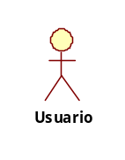
Figura 2: Catalogo de Actores
Usuario
Es el usuario común que tiene acceso a todas las funcionalidades del sistema.

Caso de Uso por Paquete

Paquete de Terminales

Este módulo contiene los casos de uso Mantener Terminales, Mantener Puntos de Servicios, Mantener Estados de Terminal, tal como lo muestra la Figura 2:

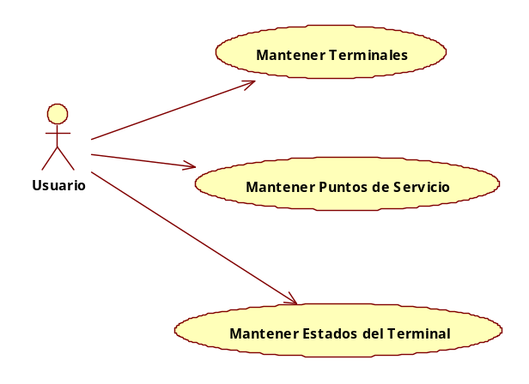
Figura 3: Casos de Uso del paquete Terminales
Mantener Terminales
Este caso de uso se encarga de registrar, actualizar y eliminar los terminales que estarán asociados a entidades de comunicación.
Mantener Puntos de Servicio
Este caso de uso se encarga de registrar, actualizar y eliminar los lugares o establecimientos donde se encontrarán los terminales
Mantener Estados Terminal
Este caso de uso se encarga de registrar, actualizar y eliminar los estados que podrán tener los terminales.

Paquete de Seguridad

Este paquete contiene los casos de uso Autenticar Usuario, Mantener Usuarios, Mantener Roles, tal como lo muestra la figura
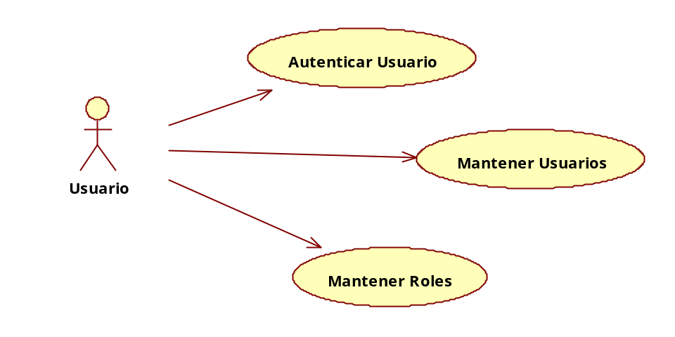
Figura 4: Casos de uso del paquete Seguridad.
Autenticar Usuario
Este caso de uso se encarga de la validación de un usuario para que ingrese al sistema.
Mantener Usuarios.
Este caso de uso se encarga de registrar, actualizar y eliminar los usuarios del sistema.
Mantener Roles
Este caso de uso se encarga de registrar, actualizar y eliminar los roles de los usuarios del sistema.

Paquete de Comunicación

Este paquete contiene los casos de uso Mantener Protocolos y Mantener Entidades, tal como lo muestra la Figura 4:

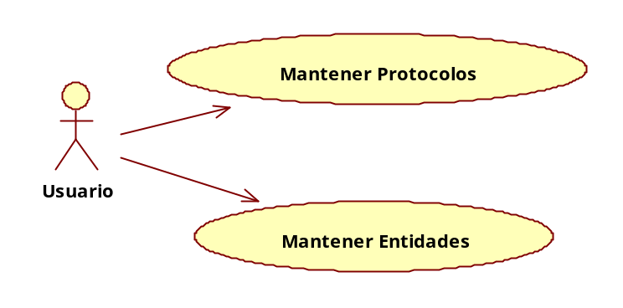
Figura 5: Casos de uso del paquete Comunicación
Mantener Protocolos
Este caso de uso se encarga de registrar, actualizar y eliminar los protocolos de comunicación que manejará el sistema.
Mantener Entidades
Este caso de uso se encarga de registrar, actualizar y eliminar las entidades que se comunicarán con el sistema a través de los protocolos de comunicación.

Paquete de Mensajes

Este paquete contiene los casos de uso Mantener Mensaje, Mantener Campos de Mensaje, Mantener Grupos de Validación, Mantener Reglas de Validación, Buscar Mensaje y Buscar Campos de Mensaje, Mantener Tabla, Mantener Campos de Tabla, Mantener Transformadas y Mantener Transformadas de Campos, tal como lo muestra la Figura 5:
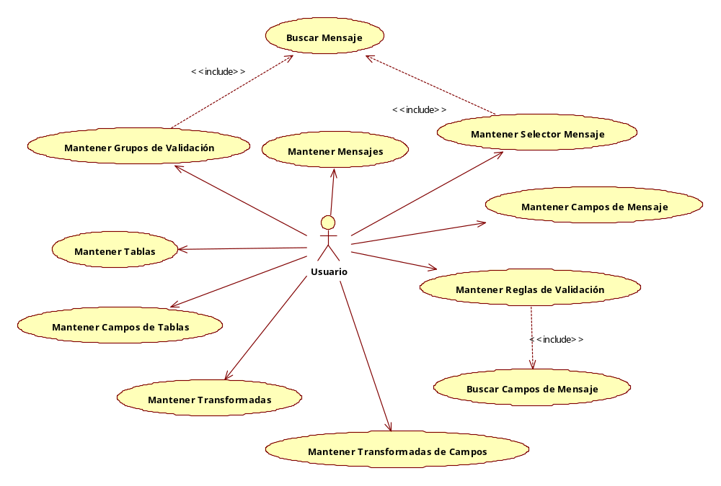
Figura 6: Casos de uso del paquete Mensajería
Mantener Mensaje
Este caso de uso se encarga de registrar, actualizar y eliminar los mensajes que manejará el sistema.
Mantener Campos de Mensaje
Este caso de uso se encarga de registrar, actualizar y eliminar los campos que estarán contenidos dentro de los mensajes.
Mantener Mensajes Transaccionales
Este caso de uso se encarga de registrar, actualizar y eliminar los mensajes transaccionales que derivarán de los mensajes del sistema.
Mantener Selector de Mensaje
Este caso de uso se encarga de registrar, actualizar y eliminar los valores que servirán para identificar un determinado mensaje que ingrese al sistema.
Mantener Grupos de Validación
Este caso de uso se encarga de registrar, actualizar y eliminar los grupos de validaciones que se encargarán de validar un mensaje que ingrese al sistema.
Mantener Reglas de Validación
Este caso de uso se encarga de registrar, actualizar y eliminar las reglas de validación que se encontrarán dentro de cada grupo de validación.
Buscar Mensaje
Este caso de uso se encarga de buscar los mensajes que hayan sido ingresados al sistema.
Buscar Campos de Mensaje
Este caso de uso se encarga de buscar los campos que componen un determinado mensaje.
Mantener Tabla
Este caso de uso se encarga de registrar, actualizar y eliminar las tablas de información personalizada que podrán ser utilizadas por el sistema.
Mantener Campos de Tabla
Este caso de uso se encarga de registrar, actualizar y eliminar los campos de información que tendrán las tablas.
Mantener Transformadas
Este caso de uso se encarga de registrar, actualizar y eliminar las operaciones de transformación que se harán a los mensajes.
Mantener Transformadas de Campos
Este caso de uso se encarga de registrar, actualizar y eliminar las transformadas que se harán a cada uno de los campos de un mensaje.

Paquete de Operación

Este paquete contiene los casos de uso Mantener Dinámica, Mantener Pasos de Dinámica y Consulta de Movimientos, tal como lo muestra la Figura 6:
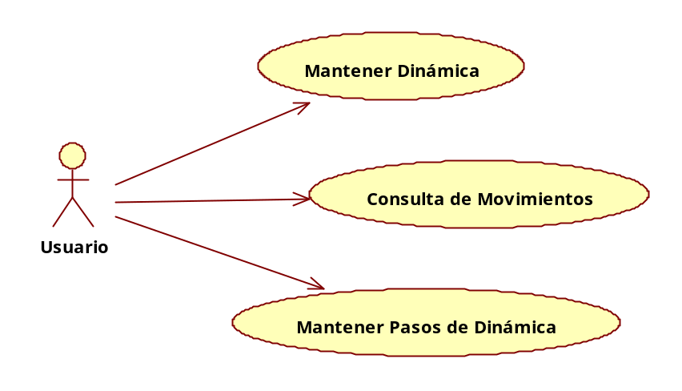
Figura 7: Casos de uso del Paquete Operación.
Mantener Dinámica
Este caso de uso se encarga de registrar, actualizar y eliminar las dinámicas de procesamiento que se realizará para los mensajes que ingresen o salgan del sistema.
Mantener Pasos de Dinámica
Este caso de uso se encarga de registrar, actualizar y eliminar los pasos que seguirán las dinámicas que se manejen en el sistema.
Consulta de Movimientos
Este caso de uso se encarga de mostrar los reportes de todos los mensajes que hayan sido procesados por el sistema.

Características de los Usuarios

Los usuarios de este sistema son personas con un conocimiento al menos básico del uso de herramientas informáticas, principalmente de aplicaciones de ofimática.

Especificación de Casos de Uso

Paquete Seguridad

A continuación se presentan los casos de uso identificados para el paquete de seguridad. Se presenta tanto la especificación de los caso de uso como el flujo a seguir para cada uno.

Caso de Uso: Validar Usuario

Actor | Usuario
Descripción | Este caso de uso hace posible la validación de un usuario en el sistema.
Pre-condiciones | Este caso de uso no tiene pre-condiciones.
Post-condiciones | Luego de que se ejecute este caso de uso, se habrá validado un usuario en el sistema.

Flujo Básico – Validar Usuario
Actor | Sistema
 | - Muestra un formulario con los campos: Usuario y Contraseña.
- Ingresa los campos del formulario y selecciona la opción Aceptar.
- Muestra la pantalla principal del sistema con el menú de navegación.
El caso de uso finaliza

Caso de Uso: Mantener Usuario

Actor | Usuario
Descripción | Este caso de uso hace posible el registro, modificación y eliminación de un Usuario dentro del sistema.
Pre-condiciones | Para que este caso de uso se pueda ejecutar, el Usuario ha debido realizar el caso de uso “Validar usuario”.
Post-condiciones | Luego de que se ejecute este caso de uso, se habrá modificado la información de los Usuarios dentro del sistema.

Flujo Básico – Registrar Usuario
Actor | Sistema
- Selecciona la opción Mantenimiento de Usuario.
 | - Muestra una ventana conteniendo una lista de los usuarios ingresados al sistema.
- Selecciona la opción Agregar.
 | - Muestra un formulario con los campos: Usuario, Nombre y Apellidos, Contraseña y Repetir Contraseña.
- Ingresa los campos del formulario y selecciona la opción Guardar.
- Muestra un mensaje de confirmación y guarda el usuario al sistema.
El caso de uso finaliza

Flujo Alternativo – Modificar Usuario
Actor | Sistema
- Selecciona la opción Mantenimiento de Usuario.
 | - Muestra una ventana conteniendo una lista con los usuarios ingresados al sistema.
- Selecciona un Usuario y la opción Modificar.
 | - Muestra un formulario con los campos: Usuario, Nombre y Apellidos y Contraseña, con la información correspondiente al Usuario seleccionado.
- Modifica los campos del formulario y selecciona la opción Guardar.
- Muestra un mensaje de confirmación y guarda las modificaciones del usuario seleccionado.
El caso de uso finaliza

Flujo Alternativo – Eliminar Entidad
Actor | Sistema
- Selecciona la opción Mantenimiento de Usuarios. | - Muestra una ventana conteniendo una lista de los usuarios ingresados al sistema.
- Selecciona un Usuario y la opción Eliminar.
 | - Muestra un mensaje de confirmación.
- Confirma la Eliminación.
 | - Se elimina el usuario del sistema. El caso de uso Finaliza.

Caso de Uso: Asignar Funciones

Actor | Usuario
Descripción | Este caso de uso hace posible la asignación de permisos sobre funciones del sistema para que puedan ser utilizadas por los usuarios.
Pre-condiciones | Para que este caso de uso se pueda ejecutar, el Usuario ha debido realizar el caso de uso “Validar usuario” y “Mantener Usuario”.
Post-condiciones | Luego de que se ejecute este caso de uso, se habrá modificado la información de las funciones que pueden ser accedidas por los usuarios.

Flujo Básico – Asignar Funciones
Actor | Sistema
- Selecciona la opción Asignar Funciones.
 | - Muestra una ventana conteniendo una lista de los usuarios ingresados al sistema.
- Selecciona un Usuario y la opción asignar.
 | - Muestra un formulario con una lista de las funciones que realiza el sistema y que pueden ser asignadas a los usuarios.
- Selecciona las funciones que se quieran asignar al usuario seleccionado.
- Muestra un mensaje de confirmación y asigna las funciones al usuario dentro del sistema.
El caso de uso finaliza

Paquete Terminales
A continuación se presentan los casos de uso identificados para el paquete de terminales. Se presenta tanto la especificación de los caso de uso como el flujo a seguir para cada uno.

Caso de Uso: Mantener Puntos de Servicio

Actor | Usuario
Descripción | Este caso de uso hace posible el registro, modificación y eliminación de un Punto de Servicio dentro del sistema.
Pre-condiciones | Para que este caso de uso se pueda ejecutar, el Usuario ha debido realizar el caso de uso “Validar usuario”.
Post-condiciones | Luego de que se ejecute este caso de uso, se habrá modificado la información de los Puntos de Servicio dentro del sistema.

Flujo Básico – Registrar Punto de Servicio
Actor | Sistema
- Selecciona la opción Mantenimiento de Puntos de Servicio.
 | - Muestra una ventana conteniendo una lista de los Puntos de Servicio ingresados al sistema.
- Selecciona la opción Agregar.
 | - Muestra un formulario con los campos: nombre, dirección y estado habilitado.
- Ingresa los campos nombre, dirección y estado habilitado, y selecciona la opción Guardar.
- Muestra un mensaje de confirmación y guarda el nuevo Punto de Servicio.
El caso de uso finaliza

Flujo Alternativo – Modificar Punto de Servicio
Actor | Sistema
- Selecciona la opción Mantenimiento de Punto de Servicio | - Muestra una ventana conteniendo una lista de los Puntos de Servicio ingresados al sistema.
- Seleccionar un Punto de Servicio y selecciona la opción Modificar. | - Muestra un formulario con los campos: nombre, dirección y estado habilitado, con la información correspondiente al Punto de Servicio seleccionado.
- Modifica los campos nombre, dirección y estado habilitado, y selecciona la opción Guardar.
- Muestra un mensaje de confirmación y guarda las modificaciones del Punto de Servicio.
El caso de uso finaliza

Flujo Alternativo – Eliminar Punto de Servicio
Actor | Sistema
- Selecciona la opción Mantenimiento de Puntos de Servicio. | - Muestra una ventana conteniendo una lista de los Puntos de Servicio ingresados al sistema.
- Seleccionar un Punto de Servicio y selecciona la opción Eliminar.
 | - Muestra un mensaje de confirmación.
- Confirma la Eliminación.
 | - Se elimina el Punto de Servicio del sistema. El caso de uso Finaliza.

Caso de Uso: Mantener Terminales

Actor | Usuario
Descripción | Este caso de uso hace posible el registro, modificación y eliminación de un terminal dentro del sistema.
Pre-condiciones | Para que este caso de uso se pueda ejecutar, el Usuario ha debido realizar el caso de uso “Validar usuario”, el caso de uso “Mantener Entidades” y el caso de uso “Mantener Puntos de Servicio”.
Post-condiciones | Luego de que se ejecute este caso de uso, se habrá modificado la información de los terminales dentro del sistema.

Flujo Básico – Registrar Terminal
Actor | Sistema
- Selecciona la opción Mantenimiento de Terminales. | - Muestra una ventana conteniendo una lista de los terminales ingresados al sistema.
- Selecciona la opción Agregar Terminal | - Muestra un formulario con los campos: nombre, entidad de comunicación, tipo terminal, estado terminal y punto de servicio.
- Ingresa los campos nombre, entidad de comunicación, tipo terminal, estado terminal y punto de servicio, y selecciona la opción Guardar.
- Muestra un mensaje de confirmación y guarda el nuevo terminal.
El caso de uso finaliza

Flujo Alternativo – Modificar Terminal
Actor | Sistema
- Selecciona la opción Mantenimiento de Terminales. | - Muestra una ventana conteniendo una lista de los terminales ingresados al sistema.
- Selecciona un Terminal y la opción Modificar Terminal. | - Muestra un formulario con los campos: nombre, entidad de comunicación, tipo terminal, estado terminal y punto de servicio, con la información correspondiente al terminal seleccionado.
- Modifica los campos nombre, entidad de comunicación, tipo terminal, estado terminal y punto de servicio, y selecciona la opción Guardar.
- Muestra un mensaje de confirmación y guarda las modificaciones del terminal.
El caso de uso finaliza

Flujo Alternativo – Eliminar Terminal
Actor | Sistema
- Selecciona la opción Mantenimiento de Terminales. | - Muestra una ventana conteniendo una lista de los terminales ingresados al sistema.
- Selecciona un Terminal y la opción Eliminar Terminal.
 | - Muestra un mensaje de confirmación.
- Confirma la Eliminación.
 | - Se elimina el terminal del sistema. El caso de uso Finaliza.

Caso de Uso: Mantener Estados de Terminal

Actor | Usuario
Descripción | Este caso de uso hace posible el registro, modificación y eliminación de un estado de terminal dentro del sistema.
Pre-condiciones | Para que este caso de uso se pueda ejecutar, el Usuario ha debido realizar el caso de uso “Validar usuario”.
Post-condiciones | Luego de que se ejecute este caso de uso, se habrá modificado la información de los estados de terminales dentro del sistema.

Flujo Básico – Registrar Estado de Terminal
Actor | Sistema
- Selecciona la opción Mantenimiento de Estados de Terminal.
 | - Muestra una ventana conteniendo una lista de los Estados de Terminal ingresados al sistema.
- Selecciona la opción Agregar.
 | - Muestra un formulario con los campos: nombre y descripción.
- Ingresa los campos nombre y descripción, y selecciona la opción Guardar.
- Muestra un mensaje de confirmación y guarda el nuevo estado de terminal.
El caso de uso finaliza

Flujo Alternativo – Modificar Estado Terminal
Actor | Sistema
- Selecciona la opción Mantenimiento de Estado de Terminal | - Muestra una ventana conteniendo una lista de los Estados de Terminal ingresados al sistema.
- Selecciona un Estado de Terminal y la opción Modificar. | - Muestra un formulario con los campos: nombre y descripción, con la información correspondiente al estado de terminal seleccionado.
- Modifica los campos nombre y descripción, y selecciona la opción Guardar.
- Muestra un mensaje de confirmación y guarda las modificaciones del terminal.
El caso de uso finaliza

Flujo Alternativo – Eliminar Estados de Terminal
Actor | Sistema
- Selecciona la opción Mantenimiento de Estados de Terminal. | - Muestra una ventana conteniendo una lista de los Estados de Terminal ingresados al sistema.
- Selecciona un Estado de Terminal y la opción Eliminar.
 | - Muestra un mensaje de confirmación.
- Confirma la Eliminación.
 | - Se elimina el terminal del sistema. El caso de uso Finaliza.

Paquete Comunicación
A continuación se presentan los casos de uso identificados para el paquete de comunicación. Se presenta tanto la especificación de los caso de uso como el flujo a seguir para cada uno.

Caso de Uso: Mantener Protocolos

Actor | Usuario
Descripción | Este caso de uso hace posible el registro, modificación y eliminación de un Protocolo dentro del sistema.
Pre-condiciones | Para que este caso de uso se pueda ejecutar, el Usuario ha debido realizar el caso de uso “Validar usuario”.
Post-condiciones | Luego de que se ejecute este caso de uso, se habrá modificado la información de los Protocolos dentro del sistema.

Flujo Básico – Registrar Protocolo
Actor | Sistema
- Selecciona la opción Mantenimiento de Protocolos.
 | - Muestra una ventana conteniendo una lista de los protocolos ingresados al sistema.
- Selecciona la opción Agregar.
- Muestra un formulario con los campos: Nombre, Timeout de Requerimiento, Timeout de Respuesta y Tipo de Comunicación (TCP y Componente).

Si el usuario selecciona tipo comunicación TCP se mostrará adicionalmente el campo PuertoTCP.

Si el usuario selecciona tipo comunicación Componente se mostrará adicionalmente los campos Nombre del Componente, Ubicación del componente, Nombre de la clase y Nombre del Método.
- Ingresa los campos del formulario y selecciona la opción Guardar.
- Muestra un mensaje de confirmación y guarda el protocolo al sistema.
El caso de uso finaliza

Flujo Alternativo – Modificar Protocolo
Actor | Sistema
- Selecciona la opción Mantenimiento de Protocolos.
 | - Muestra una ventana conteniendo una lista de los protocolos ingresados al sistema.
- Selecciona un Protocolo y la opción Modificar.
 | - Muestra un formulario con los campos: Nombre, Timeout de Requerimiento, Timeout de Respuesta, Tipo de Comunicación y los datos del Tipo de Comunicación (PuertoTCP o Nombre del Componente, Ubicación del Componente, Nombre de la Clase, Nombre del Método) con la información correspondiente al Protocolo seleccionado.
- Modifica los campos del formulario y selecciona la opción Guardar.
- Muestra un mensaje de confirmación y guarda las modificaciones del protocolo.
El caso de uso finaliza

Flujo Alternativo – Eliminar Protocolo
Actor | Sistema
- Selecciona la opción Mantenimiento de Protocolos. | - Muestra una ventana conteniendo una lista de los protocolos ingresados al sistema.
- Selecciona un Protocolo y la opción Eliminar.
 | - Muestra un mensaje de confirmación.
- Confirma la Eliminación.
 | - Se elimina el protocolo del sistema. El caso de uso Finaliza.

Caso de Uso: Mantener Entidades

Actor | Usuario
Descripción | Este caso de uso hace posible el registro, modificación y eliminación de un Protocolo dentro del sistema.
Pre-condiciones | Para que este caso de uso se pueda ejecutar, el Usuario ha debido realizar el caso de uso “Validar usuario” y “Mantener Protocolos”.
Post-condiciones | Luego de que se ejecute este caso de uso, se habrá modificado la información de los Entidades dentro del sistema.

Flujo Básico – Registrar Entidad
Actor | Sistema
- Selecciona la opción Mantenimiento de Entidades.
 | - Muestra una ventana conteniendo una lista de las entidades ingresadas al sistema.
- Selecciona la opción Agregar.
 | - Muestra un formulario con los campos: Nombre, Descripción, Ubicación del Log, Nombre del Log y Timeout en la cola.
- Ingresa los campos del formulario y selecciona la opción Guardar.
- Muestra un mensaje de confirmación y guarda la entidad al sistema.
El caso de uso finaliza

Flujo Alternativo – Modificar Entidad
Actor | Sistema
- Selecciona la opción Mantenimiento de Entidades.
 | - Muestra una ventana conteniendo una lista de las entidades ingresadas al sistema.
- Selecciona una Entidad y la opción Modificar.
 | - Muestra un formulario con los campos: Nombre, Descripción, Ubicación del Log, Nombre del Log y Timeout en la cola, con la información correspondiente a la Entidad seleccionada.
- Modifica los campos del formulario y selecciona la opción Guardar.
- Muestra un mensaje de confirmación y guarda las modificaciones de la entidad seleccionada.
El caso de uso finaliza

Flujo Alternativo – Eliminar Entidad
Actor | Sistema
- Selecciona la opción Mantenimiento de Entidades. | - Muestra una ventana conteniendo una lista de las entidades ingresadas al sistema.
- Selecciona una Entidad y la opción Eliminar.
 | - Muestra un mensaje de confirmación.
- Confirma la Eliminación.
 | - Se elimina la entidad del sistema. El caso de uso Finaliza.

Paquete Mensajes
A continuación se presentan los casos de uso identificados para el paquete de comunicación. Se presenta tanto la especificación de los caso de uso como el flujo a seguir para cada uno.

Caso de Uso: Mantener Mensajes

Actor | Usuario
Descripción | Este caso de uso hace posible el registro, modificación y eliminación de un Mensaje dentro del sistema.
Pre-condiciones | Para que este caso de uso se pueda ejecutar, el Usuario ha debido realizar el caso de uso “Validar usuario”.
Post-condiciones | Luego de que se ejecute este caso de uso, se habrá modificado la información de los Mensajes dentro del sistema.

Flujo Básico – Registrar Mensaje
Actor | Sistema
- Selecciona la opción Mantenimiento de Mensajes.
 | - Muestra una ventana conteniendo una lista de los mensajes ingresados al sistema.
- Selecciona la opción Agregar.
 | - Muestra un formulario con los campos: Nombre y Descripción.
- Ingresa los campos del formulario y selecciona la opción Guardar.
- Muestra un mensaje de confirmación y guarda el mensaje al sistema.
El caso de uso finaliza

Flujo Alternativo – Modificar Mensaje
Actor | Sistema
- Selecciona la opción Mantenimiento de Mensajes.
 | - Muestra una ventana conteniendo una lista de los mensajes ingresados al sistema.
- Selecciona un Mensaje y la opción Modificar.
 | - Muestra un formulario con los campos: Nombre y Descripción, con la información correspondiente al Mensaje seleccionado.
- Modifica los campos del formulario y selecciona la opción Guardar.
- Muestra un mensaje de confirmación y guarda las modificaciones del mensaje.
El caso de uso finaliza

Flujo Alternativo – Eliminar Mensaje
Actor | Sistema
- Selecciona la opción Mantenimiento de Mensajes. | - Muestra una ventana conteniendo una lista de los mensajes ingresados al sistema.
- Selecciona un Mensaje y la opción Eliminar.
 | - Muestra un mensaje de confirmación.
- Confirma la Eliminación.
 | - Se elimina el mensaje del sistema. El caso de uso Finaliza.

Caso de Uso: Mantener Campos de Mensaje

Actor | Usuario
Descripción | Este caso de uso hace posible el registro, modificación y eliminación de un Campo de un Mensaje dentro del sistema.
Pre-condiciones | Para que este caso de uso se pueda ejecutar, el Usuario ha debido realizar el caso de uso “Validar usuario” y el caso de uso “Mantener Mensajes”.
Post-condiciones | Luego de que se ejecute este caso de uso, se habrá modificado la información de los Campos de un Mensaje dentro del sistema.

Flujo Básico – Registrar Campo de Mensaje
Actor | Sistema
- Selecciona la opción Mantenimiento de Mensajes.
 | - Muestra una ventana conteniendo una lista de los mensajes ingresados al sistema.
- Selecciona un Mensaje y la opción Asignar Campos.
 | - Muestra una ventana conteniendo una lista de los campos registrados para ese mensaje.
- Selecciona la opción Agregar.
 | - Muestra un formulario con los campos: Nombre, Título, Tipo de Datos, Longitud, Estado de Requerido y Estado de Longitud Variable.
- Ingresa los campos del formulario y selecciona la opción Guardar.
- Se guarda la información del nuevo campo dentro del mensaje.
El caso de uso Finaliza.

Flujo Alternativo – Modificar Campos de Mensaje
Actor | Sistema
- Selecciona la opción Mantenimiento de Mensajes.
 | - Muestra una ventana conteniendo una lista de los mensajes ingresados al sistema.
- Selecciona un Mensaje y la opción Asignar Campos.
 | - Muestra una ventana conteniendo una lista de los campos registrados para ese mensaje.
- Selecciona un Campo y la opción Modificar.
 | - Muestra un formulario con los campos: Nombre, Título, Tipo de Datos, Longitud, Estado de Requerido y Estado de Longitud Variable, con la información correspondiente al Campo seleccionado.
- Modifica los campos del formulario y selecciona la opción Guardar.
- Se actualiza la información del campo dentro del mensaje.
El caso de uso Finaliza.

Flujo Alternativo – Eliminar Campo de Mensaje
Actor | Sistema
- Selecciona la opción Mantenimiento de Mensajes. | - Muestra una ventana conteniendo una lista de los mensajes ingresados al sistema.
- Selecciona un Mensaje y la opción Asignar Campos.
 | - Muestra una ventana conteniendo una lista de los campos registrados para el mensaje seleccionado.
- Selecciona un campo y la opción eliminar.
 | - Muestra un mensaje de confirmación.
- Confirma la eliminación.
- Se elimina el campo del mensaje del sistema.
El caso de uso finaliza.

Caso de Uso: Mantener Grupos de Validación
Actor | Usuario
Descripción | Este caso de uso hace posible el registro, modificación y eliminación de un Grupo de Validación dentro del sistema.
Pre-condiciones | Para que este caso de uso se pueda ejecutar, el Usuario ha debido realizar el caso de uso “Validar usuario” y “Mantener Mensaje”.
Post-condiciones | Luego de que se ejecute este caso de uso, se habrá modificado la información de los Grupos de Validación dentro del sistema.

Flujo Básico – Registrar Grupo de Validación
Actor | Sistema
- Selecciona la opción Mantenimiento de Grupos de Validación.
 | - Muestra una ventana conteniendo una lista de los grupos de Validación ingresados al sistema.
- Selecciona la opción Agregar.
 | - Muestra un formulario con los campos: Nombre del Grupo de Validación, Descripción del Grupo de Validación y Seleccionar Mensaje.
- Ingresa los campos del formulario y selecciona la opción Guardar.
- Muestra un mensaje de confirmación y registra el Grupo de Validación al sistema.
El caso de uso finaliza

Flujo Alternativo – Modificar Grupo de Validación.
Actor | Sistema
- Selecciona la opción Mantenimiento de Grupos de Validación.
 | - Muestra una ventana conteniendo una lista de los grupos de validación ingresados al sistema.
- Selecciona un Grupo de Validación y la opción Modificar.
 | - Muestra un formulario con los campos: Nombre del Grupo de Validación, Descripción del Grupo de Validación y Seleccionar Mensaje, con la información correspondiente al Grupo de Validación seleccionado.
- Modifica los campos del formulario y selecciona la opción Guardar.
- Muestra un mensaje de confirmación y actualiza la información del Grupo de Validación.
El caso de uso finaliza

Flujo Alternativo – Eliminar Grupo de Validación
Actor | Sistema
- Selecciona la opción Mantenimiento de Grupos de Validación. | - Muestra una ventana conteniendo una lista de los grupos de validación ingresados al sistema.
- Selecciona un Grupo de Validación y la opción Eliminar.
 | - Muestra un mensaje de confirmación.
- Confirma la Eliminación.
 | - Se elimina el grupo de validación del sistema. El caso de uso Finaliza.

Caso de Uso: Mantener Reglas de Validación

Actor | Usuario
Descripción | Este caso de uso hace posible el registro, modificación y eliminación de las Reglas de Validación pertenecientes a un Grupo de Validación.
Pre-condiciones | Para que este caso de uso se pueda ejecutar, el Usuario ha debido realizar los de uso “Validar usuario”, “Mantener Mensaje” y “Mantener Grupos de Validación”.
Post-condiciones | Luego de que se ejecute este caso de uso, se habrá modificado la información de las Reglas de Validación pertenecientes a un Grupo de Validación.

Flujo Básico – Registrar Regla de Validación
Actor | Sistema
- Selecciona la opción Mantenimiento de Grupos de Validación.
 | - Muestra una ventana conteniendo una lista de los grupos de validación ingresados al sistema.
- Selecciona un Grupo de Validación y la opción Asignar Reglas de Validación.
 | - Muestra una ventana conteniendo una lista de las reglas de validación ingresadas para el grupo de validación seleccionado.
- Selecciona la opción Agregar.
- Muestra un formulario con los campos: Criterio (Inclusión y Procedimiento Especial) y Campo del Mensaje.

Si el usuario selecciona Criterio inclusión se mostrarán los campos Tipo de Regla (Condición, Tabla y Campo de Tabla) y Valor de Comparación.

Si el usuario selecciona Procedimiento Especial se mostrará el campo Nombre de Procedimiento.
- Ingresa los campos del formulario y selecciona la opción Guardar.
- Se guarda la información de la nueva regla de validación para el grupo de validación seleccionado.
El caso de uso Finaliza.

Flujo Alternativo – Modificar Reglas de Validación
Actor | Sistema
- Selecciona la opción Mantenimiento de Grupos de Validación.
 | - Muestra una ventana conteniendo una lista de los grupos de validación ingresados al sistema.
- Selecciona un Grupo de Validación y la opción Asignar Reglas.
 | - Muestra una ventana conteniendo una lista de las reglas de validación para el grupo de validación seleccionado.
- Selecciona un una Regla de Validación y la opción Modificar.
 | - Muestra un formulario con los campos: Criterio, Campo del Mensaje, Tipo de Regla, Valor de Comparación o Nombre de Procedimiento, con la información correspondiente al Campo seleccionado.
- Modifica los campos del formulario y selecciona la opción Guardar.
- Se actualiza la información de la regla de validación para el grupo de validación seleccionado.
El caso de uso Finaliza.

Flujo Alternativo – Eliminar Regla de Validación
Actor | Sistema
- Selecciona la opción Mantenimiento de Grupos de Validación. | - Muestra una ventana conteniendo una lista de los grupos de validación ingresados al sistema.
- Selecciona un Grupo de Validación y la opción Asignar Reglas de Validación.
 | - Muestra una ventana conteniendo una lista de las reglas de de validación para el grupo de validación seleccionado.
- Selecciona una Regla de Validación y la opción eliminar.
 | - Muestra un mensaje de confirmación.
- Confirma la eliminación.
- Se elimina la Regla de Validación dentro del Grupo de Validación.
El caso de uso finaliza.

Caso de Uso: Mantener Selector de Mensaje

Actor | Usuario
Descripción | Este caso de uso hace posible el registro, modificación y eliminación de un Selector de Mensaje dentro del sistema.
Pre-condiciones | Para que este caso de uso se pueda ejecutar, el Usuario ha debido realizar el caso de uso “Validar usuario” y “Mantener Mensaje”.
Post-condiciones | Luego de que se ejecute este caso de uso, se habrá modificado la información de los Selectores de Mensaje dentro del sistema.

Flujo Básico – Registrar Selector de Mensaje
Actor | Sistema
- Selecciona la opción Mantenimiento de Selectores de Mensajes.
 | - Muestra una ventana conteniendo una lista de los Selectores de Mensaje ingresados al sistema.
- Selecciona la opción Agregar.
 | - Muestra un formulario con los campos: Seleccionar Mensaje, Seleccionar Campo y Valor del Campo.
- Ingresa los campos del formulario y selecciona la opción Guardar.
- Muestra un mensaje de confirmación y registra el Selector de Mensaje en el sistema.
El caso de uso finaliza

Flujo Alternativo – Modificar Selector de Mensaje.
Actor | Sistema
- Selecciona la opción Mantenimiento de Selectores de Mensajes.
 | - Muestra una ventana conteniendo una lista de los Selectores de Mensajes ingresados al sistema.
- Selecciona un Selector de Mensaje y la opción Modificar.
 | - Muestra un formulario con los campos: Mensaje, Campo y Valor del Campo, con la información correspondiente al Selector de Mensaje seleccionado.
- Modifica los campos del formulario y selecciona la opción Guardar.
- Muestra un mensaje de confirmación y actualiza la información del Selector de Mensaje.
El caso de uso finaliza

Flujo Alternativo – Eliminar Selector de Mensaje
Actor | Sistema
- Selecciona la opción Mantenimiento de Selectores de Mensaje. | - Muestra una ventana conteniendo una lista de los Selectores de Mensaje ingresados al sistema.
- Selecciona un Selector de Mensaje y la opción Eliminar.
 | - Muestra un mensaje de confirmación.
- Confirma la Eliminación.
 | - Se elimina el Selector de Mensaje del sistema. El caso de uso Finaliza.

Caso de Uso: Mantener Transformadas

Actor | Usuario
Descripción | Este caso de uso hace posible el registro, modificación y eliminación de una Transformación dentro del sistema.
Pre-condiciones | Para que este caso de uso se pueda ejecutar, el Usuario ha debido realizar los casos de uso “Validar usuario” y “Mantener Mensaje”.
Post-condiciones | Luego de que se ejecute este caso de uso, se habrá modificado la información de las Transformaciones de mensajes dentro del sistema.

Flujo Básico – Registrar Transformación
Actor | Sistema
- Selecciona la opción Mantenimiento de Transformaciones
 | - Muestra una ventana conteniendo una lista de las transformaciones ingresadas al sistema.
- Selecciona la opción Agregar.
 | - Muestra un formulario con los campos: Seleccionar Mensaje, Nombre Transformación y Descripción Transformación.
- Ingresa los campos del formulario y selecciona la opción Guardar.
- Muestra un mensaje de confirmación y guarda el mensaje al sistema.
El caso de uso finaliza

Flujo Alternativo – Modificar Mensaje
Actor | Sistema
- Selecciona la opción Mantenimiento de Transformaciones.
 | - Muestra una ventana conteniendo una lista de las transformaciones ingresadas al sistema.
- Selecciona una Transformación y la opción Modificar.
 | - Muestra un formulario con los campos: Seleccionar Mensaje, Nombre Transformación y Descripción Transformación, con la información correspondiente a la Transformación seleccionada.
- Modifica los campos del formulario y selecciona la opción Guardar.
- Muestra un mensaje de confirmación y guarda las modificaciones de la transformación.
El caso de uso finaliza

Flujo Alternativo – Eliminar Transformación
Actor | Sistema
- Selecciona la opción Mantenimiento de Transformaciones. | - Muestra una ventana conteniendo una lista de las transformaciones ingresadas al sistema.
- Selecciona una Transformación y la opción Eliminar.
 | - Muestra un mensaje de confirmación.
- Confirma la Eliminación.
 | - Se elimina la transformación del sistema. El caso de uso Finaliza.

Caso de Uso: Mantener Transformadas de Campos

Actor | Usuario
Descripción | Este caso de uso hace posible el registro, modificación y eliminación de una Transformada de un Campo dentro del sistema.
Pre-condiciones | Para que este caso de uso se pueda ejecutar, el Usuario ha debido realizar los casos de uso “Validar usuario”, “Mantener Mensajes”, “Mantener Campos de Mensajes” y “Mantener Transformaciones”.
Post-condiciones | Luego de que se ejecute este caso de uso, se habrá modificado la información de las Transformadas de Campos dentro del sistema.

Flujo Básico – Registrar Transformada de Campo
Actor | Sistema
- Selecciona la opción Mantenimiento de Transformaciones.
 | - Muestra una ventana conteniendo una lista de las transformaciones ingresadas al sistema.
- Selecciona una Transformación y la opción Asignar Transformadas de Campos.
 | - Muestra una ventana conteniendo una lista de las Transformadas de campos que han sido ingresadas para la Transformación seleccionada.
- Selecciona la opción Agregar.
- Muestra un formulario con los campos: Seleccionar Columna, Tipo de Transformación (Valor Fijo, Procedimiento Base de Datos, Componente NET, Tabla, Funcionalidad Estándar, Formación por Campos Origen), Condición de Encriptado y llave de Encriptación.

Si el usuario selecciona en Tipo de Transformación Valor Fijo se muestra el campo Valor.

Si el usuario selecciona en Tipo de Transformación Procedimiento Base de Datos se muestra el campo Nombre de Procedimiento y una lista de los campos del Mensaje de Origen que podrán ingresar al procedimiento como parámetros.

Si el usuario selecciona Componente NET se mostrarán los campos Nombre Componente, Nombre de la Clase, Nombre del Método y una lista de los campos del Mensaje de Origen que podrán ingresar al método como parámetros.

Si el usuario selecciona Tabla se mostrarán los campos Nombre de la Tabla y Nombre de la Columna.

Si el usuario selecciona Funcionalidad Estándar se mostrará el campo Funcionalidad (Funciones de Fecha, Hora, Generación de Llave).

Si el usuario selecciona Formación por campos Origen se mostrará una lista con los campos del Mensaje Origen y la Posición Inicial y Longitud de cada campo que se tomará para formar el campo destino.

- Ingresa los campos del formulario y selecciona la opción Guardar.
- Se guarda la información de la nueva Transformada de Campos para la Transformación seleccionada.
El caso de uso Finaliza.

Flujo Alternativo – Modificar Transformadas de Campos.
Actor | Sistema
- Selecciona la opción Mantenimiento de Transformaciones.
 | - Muestra una ventana conteniendo una lista de las Transformaciones ingresadas al sistema.
- Selecciona una Transformación y la opción Asignar Transformaciones de Campos.
 | - Muestra una ventana conteniendo una lista de las Transformaciones de Campos registradas para la Transformación seleccionada.
- Selecciona una Transformación de Campo y la opción Modificar.
 | - Muestra un formulario con los campos: Columna, Tipo de Transformación (Valor Fijo, Procedimiento Base de Datos, Componente NET, Tabla, Funcionalidad Estándar, Formación por Campos Origen), Condición de Encriptado y llave de Encriptación, con la información correspondiente al Campo seleccionado.
- Modifica los campos del formulario y selecciona la opción Guardar.
- Se actualiza la información del campo dentro del mensaje.
El caso de uso Finaliza.

Flujo Alternativo – Eliminar Transformada de Campo
Actor | Sistema
- Selecciona la opción Mantenimiento de Transformaciones | - Muestra una ventana conteniendo una lista de las transformaciones ingresadas al sistema.
- Selecciona un Transformación y la opción Asignar Transformaciones de Campos.
 | - Muestra una ventana conteniendo una lista de las Transformaciones de Campos registradas para la Transformación seleccionada.
- Selecciona un Transformación de Campo y la opción eliminar.
 | - Muestra un mensaje de confirmación.
- Confirma la eliminación.
- Se elimina la Transformada de Campo del sistema.
El caso de uso finaliza.

Caso de Uso: Mantener Tabla

Actor | Usuario
Descripción | Este caso de uso hace posible el registro, modificación y eliminación de una Tabla dentro del sistema.
Pre-condiciones | Para que este caso de uso se pueda ejecutar, el Usuario ha debido realizar el caso de uso “Validar usuario”.
Post-condiciones | Luego de que se ejecute este caso de uso, se habrá modificado la información de las Tablas dentro del sistema.

Flujo Básico – Registrar Tabla
Actor | Sistema
- Selecciona la opción Mantenimiento de Tablas.
 | - Muestra una ventana conteniendo una lista de las tablas ingresadas al sistema.
- Selecciona la opción Agregar.
 | - Muestra un formulario con los campos: Nombre y Descripción.
- Ingresa los campos del formulario y selecciona la opción Guardar.
- Muestra un mensaje de confirmación y guarda la Tabla al sistema.
El caso de uso finaliza

Flujo Alternativo – Modificar Tabla
Actor | Sistema
- Selecciona la opción Mantenimiento de Tablas.
 | - Muestra una ventana conteniendo una lista de las Tablas ingresadas al sistema.
- Selecciona una Tabla y la opción Modificar.
 | - Muestra un formulario con los campos: Nombre y Descripción, con la información correspondiente a la Tabla seleccionada.
- Modifica los campos del formulario y selecciona la opción Guardar.
- Muestra un mensaje de confirmación y actualiza la información de la Tabla.
El caso de uso finaliza

Flujo Alternativo – Eliminar Tabla
Actor | Sistema
- Selecciona la opción Mantenimiento de Tablas. | - Muestra una ventana conteniendo una lista de las Tablas ingresadas al sistema.
- Selecciona una Tabla y la opción Eliminar.
 | - Muestra un mensaje de confirmación.
- Confirma la Eliminación.
 | - Se elimina la Tabla del sistema. El caso de uso Finaliza.

Caso de Uso: Mantener Campos de Tabla

Actor | Usuario
Descripción | Este caso de uso hace posible el registro, modificación y eliminación de un Campo de una Tabla dentro del sistema.
Pre-condiciones | Para que este caso de uso se pueda ejecutar, el Usuario ha debido realizar el caso de uso “Validar usuario” y el caso de uso “Mantener Tablas”.
Post-condiciones | Luego de que se ejecute este caso de uso, se habrá modificado la información de los Campos de una Tabla dentro del sistema.

Flujo Básico – Registrar Campo de Tabla
Actor | Sistema
- Selecciona la opción Mantenimiento de Tablas.
 | - Muestra una ventana conteniendo una lista de las tablas ingresadas al sistema.
- Selecciona una Tabla y la opción Asignar Campos.
 | - Muestra una ventana conteniendo una lista de los Campos registrados para la Tabla seleccionada.
- Selecciona la opción Agregar Campo.
 | - Muestra un formulario con los campos: Nombre y Tipo de Dato.
- Ingresa los campos del formulario y selecciona la opción Guardar.
- Se guarda la información del nuevo campo dentro de la Tabla.
El caso de uso Finaliza.

Flujo Alternativo – Modificar Campos de Tabla
Actor | Sistema
- Selecciona la opción Mantenimiento de Tablas.
 | - Muestra una ventana conteniendo una lista de las Tablas ingresadas al sistema.
- Selecciona una Tabla y la opción Asignar Campos.
 | - Muestra una ventana conteniendo una lista de los campos registrados para la Tabla seleccionada.
- Selecciona un Campo de Tabla y la opción Modificar.
 | - Muestra un formulario con los campos: Nombre y Tipo de Dato con la información correspondiente al Campo seleccionado.
- Modifica los campos del formulario y selecciona la opción Guardar.
- Se actualiza la información del Campo de Tabla seleccionado.
El caso de uso Finaliza.

Flujo Alternativo – Eliminar Campo de Tabla
Actor | Sistema
- Selecciona la opción Mantenimiento de Tablas. | - Muestra una ventana conteniendo una lista de las Tablas ingresadas al sistema.
- Selecciona una Tabla y la opción Asignar Campos.
 | - Muestra una ventana conteniendo una lista de los campos registrados para la Tabla seleccionada.
- Selecciona un campo y la opción eliminar.
 | - Muestra un mensaje de confirmación.
- Confirma la eliminación.
- Se elimina el Campo de Tabla seleccionado.
El caso de uso finaliza.

Paquete Operaciones
A continuación se presentan los casos de uso identificados para el paquete de operaciones. Se presenta tanto la especificación de los caso de uso como el flujo a seguir para cada uno.

Caso de Uso: Mantener Dinámica

Actor | Usuario
Descripción | Este caso de uso hace posible el registro, modificación y eliminación de una Dinámica dentro del sistema.
Pre-condiciones | Para que este caso de uso se pueda ejecutar, el Usuario ha debido realizar el caso de uso “Validar usuario” y el caso de uso “Mantener Mensaje”.
Post-condiciones | Luego de que se ejecute este caso de uso, se habrá modificado la información de las Dinámicas dentro del sistema.

Flujo Básico – Registrar Mensaje
Actor | Sistema
- Selecciona la opción Mantenimiento de Dinámicas.
 | - Muestra una ventana conteniendo una lista de las Dinámicas ingresadas al sistema.
- Selecciona la opción Agregar.
 | - Muestra un formulario con los campos: Seleccionar Mensaje , Nombre y Descripción.
- Ingresa los campos del formulario y selecciona la opción Guardar.
- Muestra un mensaje de confirmación y guarda la Dinámica al sistema.
El caso de uso finaliza

Flujo Alternativo – Modificar Dinámica
Actor | Sistema
- Selecciona la opción Mantenimiento de Dinámicas.
 | - Muestra una ventana conteniendo una lista de las Dinámicas ingresadas al sistema.
- Selecciona una Dinámica y la opción Modificar.
 | - Muestra un formulario con los campos: Mensaje, Nombre y Descripción, con la información correspondiente a la Dinámica seleccionada.
- Modifica los campos del formulario y selecciona la opción Guardar.
- Muestra un mensaje de confirmación y actualiza la información de la Dinámica.
El caso de uso finaliza

Flujo Alternativo – Eliminar Dinámica
Actor | Sistema
- Selecciona la opción Mantenimiento de Dinámicas. | - Muestra una ventana conteniendo una lista de las Dinámicas ingresadas al sistema.
- Selecciona una Dinámica y la opción Eliminar.
 | - Muestra un mensaje de confirmación.
- Confirma la Eliminación.
 | - Se elimina la Dinámica del sistema. El caso de uso Finaliza.

Caso de Uso: Mantener Pasos de Dinámica

Actor | Usuario
Descripción | Este caso de uso hace posible el registro, modificación y eliminación de un Paso de una Dinámica dentro del sistema
Pre-condiciones | Para que este caso de uso se pueda ejecutar, el Usuario ha debido realizar los casos de uso “Validar usuario” y “Mantener Dinámica”.
Post-condiciones | Luego de que se ejecute este caso de uso, se habrá modificado la información de los Pasos de una Dinámica dentro del sistema.

Flujo Básico – Registrar Paso de Dinámica
Actor | Sistema
- Selecciona la opción Mantenimiento de Dinámicas.
 | - Muestra una ventana conteniendo una lista de las Dinámicas ingresadas al sistema.
- Selecciona una Dinámica y la opción Asignar Pasos.
 | - Muestra una ventana conteniendo una lista de los Pasos registrados para la Dinámica seleccionada.
- Selecciona la opción Agregar.
- Muestra un formulario con el campo Tipo de Funcionalidad (Enviar, Recibir, Transformar, Validar, Generar Llave).

Si el usuario selecciona el Tipo de Funcionalidad Enviar se mostrará el campo Nombre Entidad.

Si el usuario selecciona Transformar se mostrará el campo Nombre Transformada.

Si el usuario selecciona Validar se mostrará el campo Nombre Grupo de Validación.
- Ingresa los campos del formulario y selecciona la opción Guardar.
- Se guarda la información del nuevo Paso de Dinámica.
El caso de uso Finaliza.

Flujo Alternativo – Modificar Paso de Dinámica
Actor | Sistema
- Selecciona la opción Mantenimiento de Dinámicas.
 | - Muestra una ventana conteniendo una lista de las Dinámicas ingresadas al sistema.
- Selecciona una Dinámica y la opción Asignar Pasos.
 | - Muestra una ventana conteniendo una lista de los Pasos registrados para la Dinámica.
- Selecciona un Paso y la opción Modificar.
 | - Muestra un formulario con el campo: Tipo de Funcionalidad y los campos asociados al Tipo de Funcionalidad (Nombre Transformada, Nombre Grupo de Validación, Nombre Entidad), con la información correspondiente al Paso seleccionado.
- Modifica los campos del formulario y selecciona la opción Guardar.
- Se actualiza la información del Paso seleccionado.
El caso de uso Finaliza.

Flujo Alternativo – Eliminar Paso de Dinámica.
Actor | Sistema
- Selecciona la opción Mantenimiento de Dinámicas. | - Muestra una ventana conteniendo una lista de las Dinámicas ingresadas al sistema.
- Selecciona una Dinámica y la opción Asignar Pasos.
 | - Muestra una ventana conteniendo una lista de los pasos registrados para la Dinámica seleccionada.
- Selecciona un Paso y la opción eliminar.
 | - Muestra un mensaje de confirmación.
- Confirma la eliminación.
- Se elimina el Paso de Dinámica de la Dinámica seleccionada.
El caso de uso finaliza.

Caso de Uso: Consulta de Movimientos

Actor | Usuario
Descripción | Este caso de uso hace posible la consulta histórica de los mensajes que han sido enviados y recibidos por una entidad.
Pre-condiciones | Para que este caso de uso se pueda ejecutar, el Usuario ha debido realizar los casos de uso “Validar usuario”.
Post-condiciones | Luego de que se ejecute este caso de uso, se habrá reportado la información de los mensajes que han ingresado y salido del sistema.

Flujo Básico – Consultar Movimientos
Actor | Sistema
- Selecciona la opción Consulta de Movimientos.
 | - Muestra una ventana con los filtros Mensaje, Entidad, Hora y Fecha de Transmisión y además todos los Campos de Mensajes marcados como requeridos. .
- Ingresa los filtros deseados y selecciona Buscar.
 | - Muestra una ventana conteniendo una lista de todos los mensajes y la información contenida dentro de sus campos que cumplan con los filtros ingresados.
- Selecciona la opción Exportar Consulta.
- Muestra una tabla con la consulta Exportada en Formato Excel.
El caso de uso finaliza.

Requisitos de Interfaces

Interfaces de Usuario

La interfaz de usuario se basará en un explorador GUI o navegador Web (de preferencia Firefox o Internet Explorer) para la interacción con el sistema, el cual se hará mediante el uso del teclado y el ratón.

Interfaces Hardware

Ninguna.

Interfaces Software

No existirá ninguna interfaz de software con sistemas externos.

Interfaces de Comunicación

La comunicación de las terminales clientes con el servidor de aplicaciones se realizará mediante Internet, permitiendo el acceso al sistema fuera de la red de área local.

Requisitos de Desarrollo

Para el desarrollo de los paquetes correspondientes se utilizará el NET Framework 3.5 y el IDE Visual Studio 2008.
El modelo de ciclo de vida para el desarrollo, es el Iterativo e Incremental.

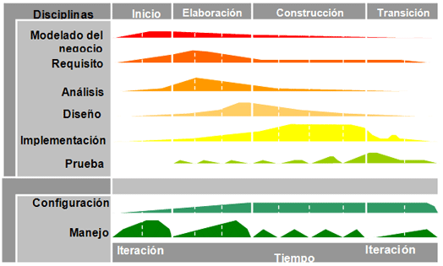
Figura 8: Modelo incremental de desarrollo de software.
Fuente: http//www.allsoft.com.mx

Requisitos Tecnológicos
- Conexión de Internet:
Se recomienda Cable, DSL o una mejor conexión.
- Requerimientos mínimos de la PC cliente – Windows:
- Windows 2000/2003/XP SP2 / Vista SP1.
- Procesador Pentium IV de 800Mhz o más rápido (o uno equivalente)
- Memoria RAM de 512MB, se recomienda una de 1GB
- Navegador Web: Internet Explorer 6.0 o una versión más reciente, Opera 9.10 o Firefox (los cuales pueden ser descargados gratuitamente de sus respectivas paginas web)
- Resolución de la pantalla o monitor: 800 x 600 o más alta, colores de 16 bits, se recomienda colores de 32 bits.
- Memoria RAM de 256, se recomienda una de 512 MB.
- Requerimiento de navegador Web: Safari 1.2, Opera 9.1, o Firefox (los cuales pueden ser descargados gratuitamente de sus respectivas páginas web).
- Resolución de la pantalla o monitor: 800 x 600 o más alta, colores de 16 bits, se recomiendan colores de 32 bits.
- Servidor de base de datos:
- MS-SQL Server 2005.
- Espacio suficiente en disco para almacenar toda la información que se ingresará.

Atributos de Software

Seguridad
Al momento de intentar conectarse al sistema, el usuario deberá ingresar su nombre de usuario (login) y clave de acceso (password). Al presionar “Aceptar” el sistema verificará que el usuario está autorizado para entrar al sistema. Si el identificador introducido no corresponde a un usuario autorizado o la clave no coincide con la almacenada, se dará una indicación de error.

Portabilidad

El sistema tendrá la capacidad de funcionar sobre cualquier plataforma debido a que la aplicación será instalada en servidores Web IIS 7.0 y se garantiza la operatividad en arquitecturas hardware de 32 o 64 bits.

Diagrama de Clases de Diseño

Diagrama de Clases General
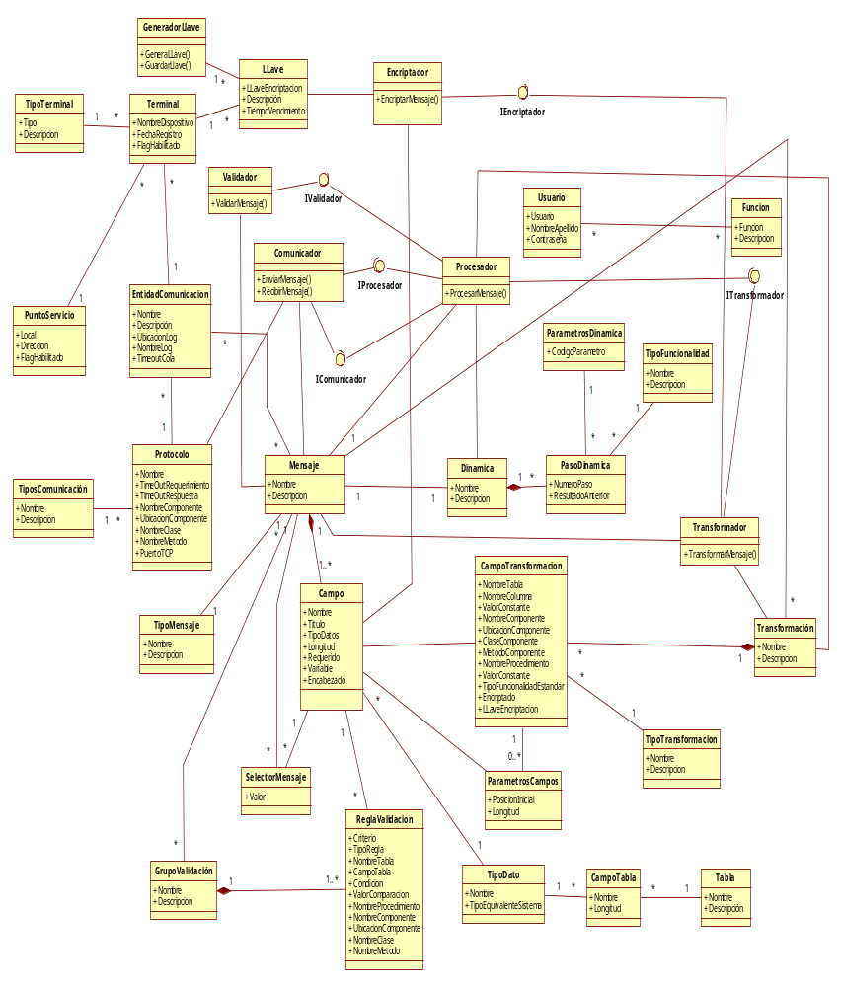
Figura 9: Diagrama de Clases del Sistema.
Fuente: Elaboración Propia

Diagrama de Clases por Paquete

Paquete de Terminales

Diagrama de Clases

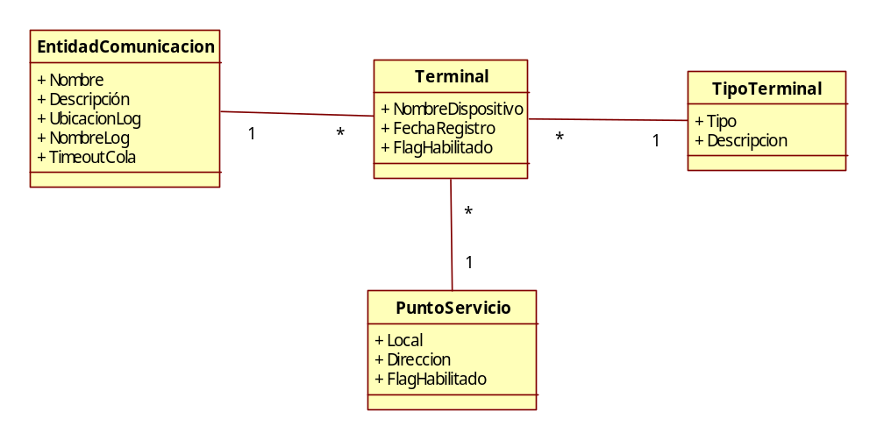
Figura 10: Diagrama de clases del Paquete Terminales
Fuente: Elaboración propia

Diccionario de Clases

EntidadComunicacion

Esta clase describe a las entidades que se comunicarán con el sistema.

Atributo | Descripción
Nombre | Nombre de la Entidad de Comunicación.
Descripción | Descripción de la Entidad de Comunicación.
UbicaciónLog | Dirección física del log de eventos asociado a la Entidad.
NombreLog | Nombre del log de eventos asociado a la Entidad.
TimeOutCola | Tiempo de permanencia, de un mensaje, enviado por la Entidad, en la cola de mensajes.

Tabla 2: Clase EntidadComunicacion, paquete Terminales
Fuente: Elaboración propia

Terminal

Esta clase describe a los terminales que se comunicarán con el sistema y se relacionan a una entidad de comunicación.

Atributo | Descripción
NombreDispositivo | Nombre del Terminal.
FechaRegistro | Fecha de registro del terminal en el sistema.
FlagHabiliado | Condición de habilitado del Terminal.

Tabla 3: Clase Terminal del paquete Terminales
Fuente: Elaboración propia

TipoTerminal

Esta clase representa a los tipos de terminales que se van a manejar por el sistema: ATM y POS.

Atributo | Descripción
Tipo | Nombre del Tipo de Terminal.
Descripcion | Descripción del Tipo de Terminal.

Tabla 4: Clase TipoTerminal, paquete Terminales
Fuente: Elaboración propia

PuntoServicio

Esta clase representa a los locales o comercios donde se encontrarán los terminales.

Atributo | Descripción
Local | Nombre del local o Punto de Servicio
Dirección | Dirección del Punto de Servicio.
FlagHabiliado | Condición de habilitado del Punto de Servicio.

Tabla 5: Clase PuntoServicio, paquete Terminales
Fuente: Elaboración propia

Paquete de Comunicación

Diagrama de Clases

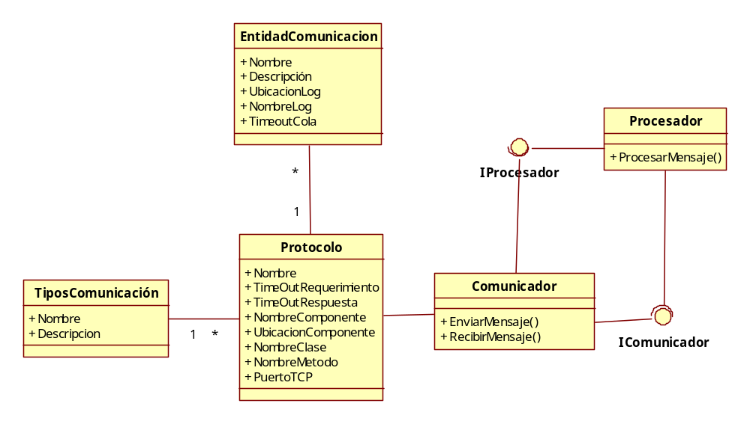
Figura 11: Diagrama de clases del Paquete Comunicación.
Fuente: Elaboración propia

Diccionario de Clases e Interfaces

EntidadComunicacion

Esta clase describe a las entidades que se comunicarán con el sistema.

Atributo | Descripción
Nombre | Nombre de la Entidad de Comunicación.
Descripción | Descripción de la Entidad de Comunicación.
UbicaciónLog | Dirección física del log de eventos asociado a la Entidad.
NombreLog | Nombre del log de eventos asociado a la Entidad.
TimeOutCola | Tiempo de permanencia, de un mensaje, enviado por la Entidad, en la cola de mensajes.

Tabla 6: Clase EntidadComunicacion, paquete Comunicación
Fuente: Elaboración propia

TipoComunicación

Esta clase representa a los tipos de comunicación que se van a manejar por el sistema: TCP y Componente NET.

Atributo | Descripción
Tipo | Nombre del Tipo de Terminal.
Descripcion | Descripción del Tipo de Terminal.

Tabla 7: Clase TipoComunicación, paquete Comunicación.
Fuente: Elaboración propia

Protocolo

Esta clase representa al protocolo de comunicación por el cual se comunicará una entidad al sistema.

Atributo | Descripción
Nombre | Nombre del Protocolo.
TimeoutRequerimiento | Tiempo máximo de espera para enviar un mensaje.
TimeOutRespuesta | Tiempo máximo de espera para recibir un mensaje.
NombreComponente | Nombre del Componente NET asociado a la comunicación.
UbicacionComponente | Ubicación del Componente NET.
NombreClase | Nombre de la clase dentro del Componente.
NombreMétodo | Nombre del método dentro de la clase.
PuertoTcp | Puerto Tcp utilizado en la comunicación.

Tabla 8: Clase Terminal del paquete Comunicación
Fuente: Elaboración propia

Comunicador

Esta clase será la encargada de enviar y recibir los mensajes que ingresen y salgan del sistema.

Método | Descripción
EnviarMensaje | Método encargado de enviar un mensaje a través del sistema.
RecibirMensaje | Método encargado de recibir un mensaje por el sistema.

Tabla 9: Clase Comunicador, paquete Comunicación
Fuente: Elaboración propia

Procesador

Esta clase será la encargada de procesar los mensajes que ingresen y salgan del sistema.

Método | Descripción
ProcesarMensaje | Método encargado de procesar los mensajes en el sistema.

Tabla 10: Clase Procesador, paquete Comunicación
Fuente: Elaboración propia

IComunicador

Esta interfaz representa a los métodos de comunicación del sistema.

Método | Descripción
EnviarMensaje | Método encargado de enviar un mensaje a través del sistema.
RecibirMensaje | Método encargado de recibir un mensaje por el sistema.

Tabla 11: Interfaz IComunicador, paquete Comunicación
Fuente: Elaboración propia

IProcesador

Esta interfaz representa a los métodos de procesamiento de mensajes dentro del sistema.

Método | Descripción
ProcesarMensaje | Método encargado de procesar los mensajes en el sistema.

Tabla 12: Interfaz IProcesador, paquete Comunicación
Fuente: Elaboración propia

Paquete de Seguridad

Diagrama de Clases

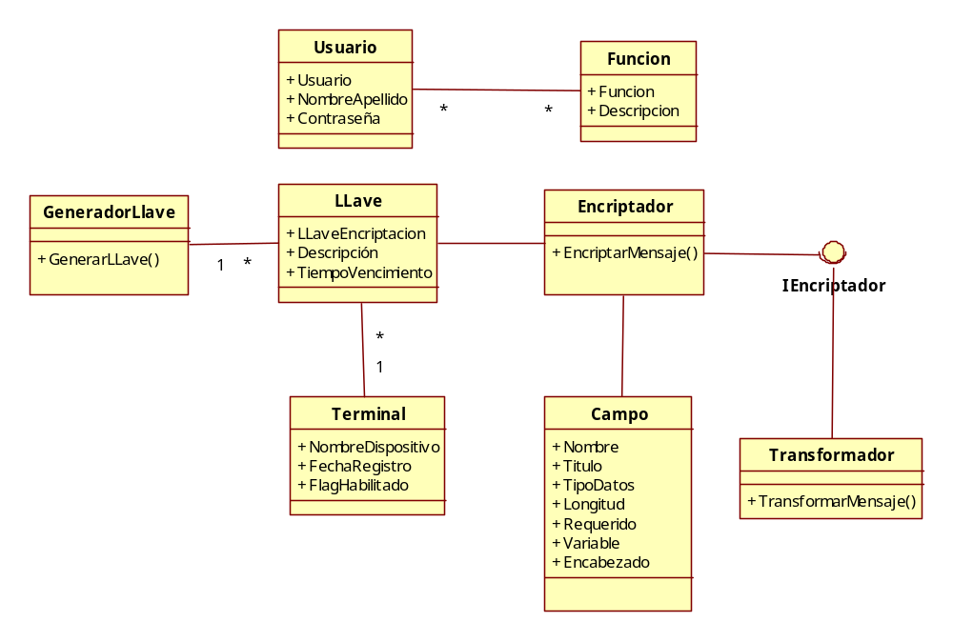
Figura 12: Diagrama de clases del Paquete Seguridad.
Fuente: Elaboración propia

Diccionario de Clases e Interfaces

Usuario

Esta clase representa a los usuarios que ingresarán a la interfaz gráfica del sistema.

Atributo | Descripción
Usuario | Usuario del sistema.
NombreApellido | Nombres y Apellidos el usuario.
Contraseña | Contraseña de acceso al sistema.

Tabla 13: Clase Usuario, paquete Seguridad.
Fuente: Elaboración propia

Funcion

Esta clase representa a las funciones que podrá realizar el usuario dentro del sistema.

Atributo | Descripción
Función | Nombre de la función dentro del sistema.
Descripcion | Descripción de la función.

Tabla 14: Clase Funcion, paquete Comunicación.
Fuente: Elaboración propia

Llave

Esta clase representa a las llaves de seguridad que se manejarán por el sistema.

Atributo | Descripción
LlaveEncriptacion | Llave de Seguridad.
Descripcion | Descripción de la Llave de Seguridad.
FechaVencimiento | Fecha de Vencimiento de la Llave de Seguridad.

Tabla 15: Clase Llave del paquete Seguridad
Fuente: Elaboración propia

Terminal

Esta clase describe a los terminales que se comunicarán con el sistema y se relacionan a una entidad de comunicación.

Atributo | Descripción
NombreDispositivo | Nombre del Terminal.
FechaRegistro | Fecha de registro del terminal en el sistema.
FlagHabiliado | Condición de habilitado del Terminal.

Tabla 16: Clase Terminal del paquete Seguridad.
Fuente: Elaboración propia

Campo

Esta clase representa a los campos contenidos dentro de un mensaje.

Atributo | Descripción
Nombre | Nombre del Campo.
Titulo | Titulo o nombre del nodo xml que representa el Campo.
TipoDeDatos | Tipo de Dato del Campo
Longitud | Longitud del Campo.
Requerido | Condición de requerido dentro del mensaje
Variable | Condición de longitud variable.
Encabezado | Condición de encabezado del mensaje.

Tabla 17: Clase Campo del paquete Seguridad.
Fuente: Elaboración propia

GeneradorLlave

Esta clase será la encargada de generar según algoritmos las llaves de seguridad que serán asociadas a los terminales y serán usadas para encriptar o des-encriptar mensajes.

Método | Descripción
GenerarLlave | Método encargado de generar una llave de seguridad.

Tabla 18: Clase GeneradorLlave, paquete Seguridad.
Fuente: Elaboración propia

Encriptador

Esta clase será la encargada de encriptar los campos contenidos dentro de un mensaje.

Método | Descripción
EncriptarMensaje | Método encargado de encriptar la información contenida dentro de un campo.

Tabla 19: Clase Encriptador, paquete Seguridad
Fuente: Elaboración propia

Transformador

Esta clase será la encargada de transformar los mensajes que ingresen y salgan del sistema.

Método | Descripción
TransformarMensaje | Método encargado de transformar un mensaje de entrada a su correspondiente mensaje de salida.

Tabla 20: Clase Transformador, paquete Seguridad
Fuente: Elaboración propia

IEncriptador

Esta interfaz representa a los métodos de encriptación del sistema.

Método | Descripción
EncriptarMensaje | Método encargado de encriptar la información contenida dentro de un campo.

Tabla 21: Interfaz IEncriptador, paquete Seguridad.
Fuente: Elaboración propia

Paquete de Mensajes

Diagrama de Clases

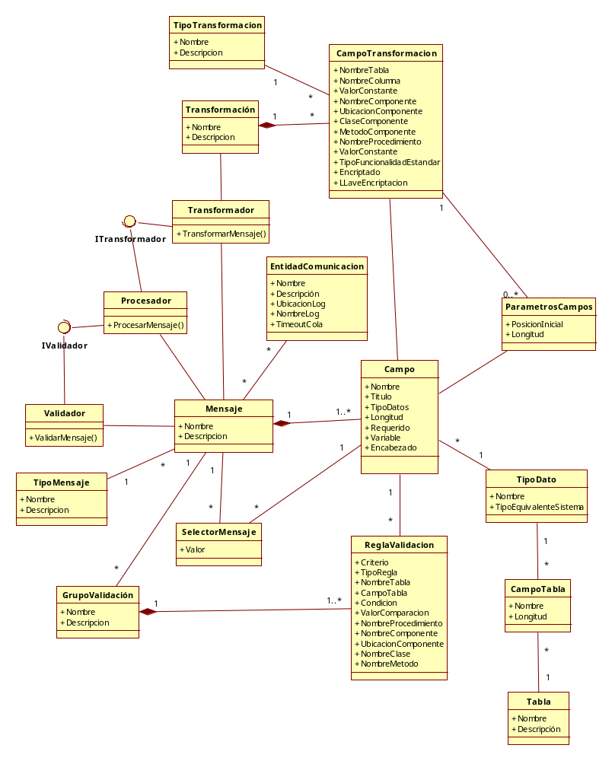

Figura 13: Diagrama de clases del Paquete Mensajería.
Fuente: Elaboración propia

Diccionario de Clases e Interfaces

TipoTransformacion

Esta clase representa a los tipos de transformaciones que se manejarán en el sistema: Componente, Funcionalidad Estándar, Valor Constante, Procedimiento de la Base de Datos, Tablas y Campos Origen.

Atributo | Descripción
Nombre | Nombre del Tipo de Transformación.
Descripcion | Descripción del Tipo de Transformación.

Tabla 22: Clase TipoTransformacion, paquete Mensajeria.
Fuente: Elaboración propia

Transformacion

Esta clase representa a las transformaciones de mensajes que podrá realizar el sistema.

Atributo | Descripción
Nombre | Nombre de la Transformación.
Descripcion | Descripción de la Transformación.

Tabla 23: Clase Transformación, paquete Mensajería.
Fuente: Elaboración propia

CampoTransformacion

Esta clase contiene información del método de transformación que se realizará a un campo dentro de un mensaje.

Atributo | Descripción
NombreTabla | Nombre de la Tabla del sistema de la cual se sacará valores para realizar la transformación.
NombreColumna | Nombre de la Columna dentro de la Tabla del sistema.
ValorConstante | Valor del tipo constante.
NombreComponente | Nombre del Componente NET que se utilizará para realizar la transformación.
UbicaciónComponente | Dirección física del Componente NET.
ClaseComponente | Nombre de la Clase dentro del Componente que realizará la transformación.
MedotoComponente. | Nombre del Método dentro de la Clase.
TipoFuncionalidadEstandar | Nombre del funcionalidad estándar que realizará la transformación.
Encriptado | Condición de Encriptación del Campo a transformar.
LlaveEncriptación | Llave constante que se utilizará para encriptar el Campo en la transformación.

Tabla 24: Clase CampoTransformación del paquete Mensajería
Fuente: Elaboración propia

ParametrosCampo

Esta clase representa los valores de los campos origen que ingresarán como parámetros a los métodos de transformación.

Atributo | Descripción
PosicionInicial | Nombre de la Tabla del sistema de la cual se sacará valores para realizar la transformación.
Longitud | Nombre de la Columna dentro de la Tabla del sistema.

Tabla 25: Clase CampoTransformación del paquete Mensajería
Fuente: Elaboración propia

Transformador

Esta clase se encargará de transformar los mensajes que ingresen y salgan del sistema.

Método | Descripción
TransformarMensaje | Método capaz de transformar los campos contenidos dentro de un mensaje a sus correspondientes valores de salida..

Tabla 26: Clase Transformador del paquete Mensajería.
Fuente: Elaboración propia

TipoMensaje

Esta clase representa a los Tipos de Mensajes que manejará el sistema: Xml y Bitmap.

Atributo | Descripción
Nombre | Nombre del TipoMensaje
Descripcion | Descripción del TipoMensaje

Tabla 27: Clase TipoMensaje, paquete Mensajería.
Fuente: Elaboración propia

Mensaje

Esta clase representa a los Mensajes que manejará el sistema.

Atributo | Descripción
Nombre | Nombre del Mensaje
Descripcion | Descripción del Mensjae

Tabla 28: Clase Mensaje, paquete Mensajería.
Fuente: Elaboración propia

Campo

Esta clase representa a los campos contenidos dentro de un mensaje.

Atributo | Descripción
Nombre | Nombre del Campo.
Titulo | Titulo o nombre del nodo xml que representa el Campo.
TipoDeDatos | Tipo de Dato del Campo
Longitud | Longitud del Campo.
Requerido | Condición de requerido dentro del mensaje
Variable | Condición de longitud variable.
Encabezado | Condición de encabezado del mensaje.

Tabla 29: Clase Campo del paquete Seguridad.
Fuente: Elaboración propia

TipoDato

Esta clase representa al tipo de dato de la información contenida dentro de un campo.

Atributo | Descripción
Nombre | Nombre del Tipo de Dato.
TipoEquivalenteSistema | Nombre del tipo equivalente dentro del sistema.

Tabla 30: Clase TipoDato, paquete Mensajería.
Fuente: Elaboración propia

SelectorMensaje

Esta clase contiene información para identificar a un mensaje dentro del sistema.

Atributo | Descripción
Valor | Valor dentro de un campo para distinguir a un mensaje del resto.

Tabla 31: Clase SelectorMensaje, paquete Mensajería.
Fuente: Elaboración propia

GrupoValidacion

Esta clase contiene información de los grupos de validación asignados a un mensaje dentro del sistema.

Atributo | Descripción
Nombre | Nombre del Grupo de Validación.
Descripcion | Descripción del Grupo de Validación.

Tabla 32: Clase GrupoValidacion, paquete Mensajería.
Fuente: Elaboración propia

ReglaValidacion

Esta clase contiene información de las reglas que deberán cumplir los mensajes para ser procesados por el sistema.
Atributo | Descripción
Criterio | Criterio de la Regla de Validación.
TipoRegla | Tipo de la Regla de Validación.
NombreTabla | Nombre de la Tabla del sistema de donde se sacará información para la Regla de Validación.
CampoTabla | Nombre de la Columna dentro de la Tabla.
Condicion | Condición de la Regla de Validación.
ValorComparacion | Valor constante de comparación.
NombreProcedimiento | Nombre del procedimiento en la base de datos encargado en realizar la Regla de Validación.
NombreComponente | Nombre del Componente NET encargado de realizar la Regla de Validación.
UbicaciónComponente | Dirección física del Componente dentro de la computadora donde se encuentra el sistema.
NombreClase | Nombre de la Clase dentro del Componente.
NombreMetodo | Nombre del Método dentro de la Clase.

Tabla 33: Clase ReglaValidacion, paquete Mensajería.
Fuente: Elaboración propia

Tabla

Esta clase contiene información de las Tablas de Sistema que han sido creadas por el usuario.

Atributo | Descripción
Nombre | Nombre de la Tabla de sistema.
Descripcion | Descripción de la Tabla de sistema.

Tabla 34: Clase Tabla, paquete Mensajería.
Fuente: Elaboración propia

CampoTabla

Esta clase contiene información de los campos o columnas dentro de las tablas del sistema.

Atributo | Descripción
Nombre | Nombre del Campo de la tabla.
Descripcion | Descripción del Campo de la tabla.

Tabla 35: Clase CampoTabla, paquete Mensajería.
Fuente: Elaboración propia

EntidadComunicacion

Esta clase describe a las entidades que se comunicarán con el sistema.

Atributo | Descripción
Nombre | Nombre de la Entidad de Comunicación.
Descripción | Descripción de la Entidad de Comunicación.
UbicaciónLog | Dirección física del log de eventos asociado a la Entidad.
NombreLog | Nombre del log de eventos asociado a la Entidad.
TimeOutCola | Tiempo de permanencia, de un mensaje, enviado por la Entidad, en la cola de mensajes.

Tabla 36: Clase EntidadComunicacion, paquete Mensajería
Fuente: Elaboración propia

Procesador

Esta clase será la encargada de procesar los mensajes que ingresen y salgan del sistema.

Método | Descripción
ProcesarMensaje | Método encargado de procesar los mensajes en el sistema.

Tabla 37: Clase Procesador, paquete Mensajería
Fuente: Elaboración propia

Validador

Esta clase será la encargada de validar los mensajes que ingresen al sistema.

Método | Descripción
ValidarMensaje | Método encargado de procesar la validación de un mensaje.

Tabla 38: Clase Validador, paquete Mensajería
Fuente: Elaboración propia

ITransformador

Esta interfaz representa a los métodos de transformación que se usarán dentro del sistema.

Método | Descripción
TransformarMensaje | Método capaz de transformar los campos contenidos dentro de un mensaje a sus correspondientes valores de salida..

Tabla 39: Interfaz ITransformador del paquete Mensajería.
Fuente: Elaboración propia

IValidador

Esta interfaz representa a los métodos de validación que serán usados dentro del sistema.

Método | Descripción
ValidarMensaje | Método encargado de procesar la validación de un mensaje.

Tabla 40: Interfaz IValidador, paquete Mensajería
Fuente: Elaboración propia

Paquete de Procesamiento

Diagrama de Clases

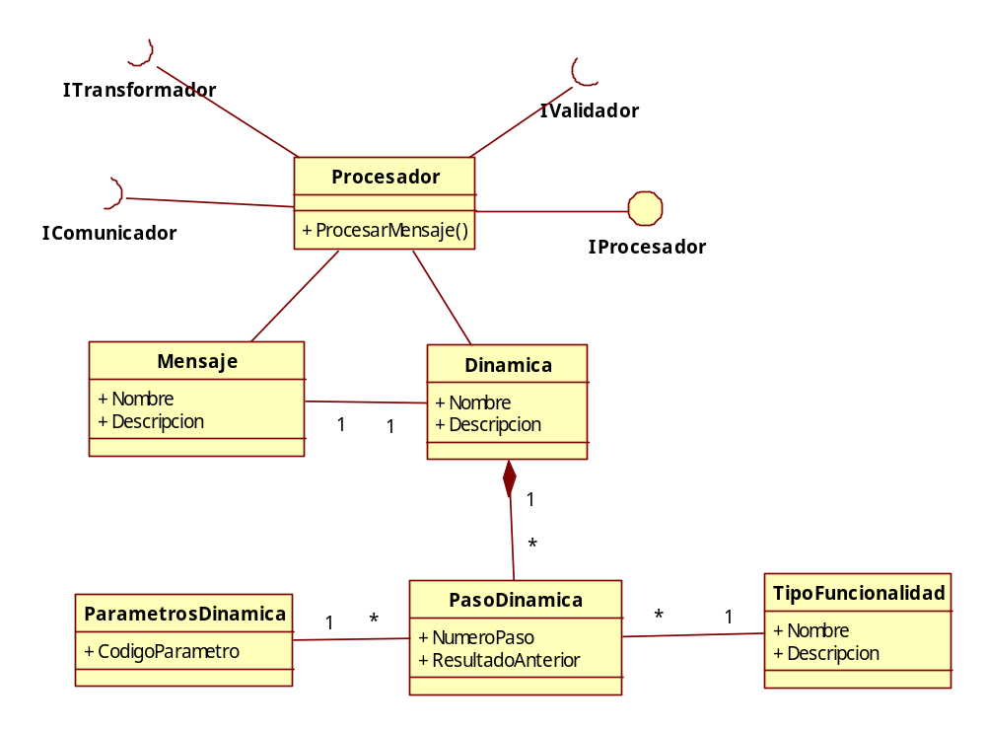
Figura 14: Diagrama de clases del Paquete Procesamiento.
Fuente: Elaboración propia

Diccionario de Clases e Interfaces

Mensaje

Esta clase representa a los mensajes que se procesarán en el sistema.

Atributo | Descripción
Nombre | Nombre del Mensaje
Descripcion | Descripción del Mensaje.

Tabla 41: Clase Mensaje, paquete Procesamiento.
Fuente: Elaboración propia

Dinamica

Esta clase al procesamiento particular que se le realizará a un mensaje dentro del sistema.

Atributo | Descripción
Nombre | Nombre de la Dinámica
Descripcion | Descripción de la Dinámica.

Tabla 42: Clase Dinámica, paquete Procesamiento.
Fuente: Elaboración propia

PasoDinamica

Esta clase representa a los pasos que se realizarán dentro de una dinámica.

Atributo | Descripción
NumeroPaso | Numero del paso.
ResultadoAnterior | Resultado del paso anterior.

Tabla 43: Clase PasoDinamica del paquete Procesamiento
Fuente: Elaboración propia

TipoFuncionalidad

Esta clase representa a los tipos de funcionalidad que el sistema manejará en los pasos de dinámicas.

Atributo | Descripción
Nombre | Nombre del tipo de funcionalidad.
Descripcion | Descripción del tipo de funcionalidad.

Tabla 44: Clase TipoFuncionalidad, Paquete Procesamiento.
Fuente: Elaboración propia

ParametrosDinamica

Esta clase contiene información de los parámetros que ingresarán al procesamiento de un paso de dinámica.

Atributo | Descripción
CodigoParametro | Codigo del Parámetro que ingresará al procesamiento de un paso de dinámica.

Tabla 45: Clase Campo, Paquete Procesamiento.
Fuente: Elaboración propia

Procesador

Esta clase será la encargada de procesar todos los mensajes que ingresen o salgan del sistema.

Método | Descripción
ProcesarMensaje | Método encargado de procesar un determinado mensaje dentro del sistema.

Tabla 46: Clase Procesador, Paquete Procesamiento
Fuente: Elaboración propia

ITransformador

Esta interfaz representa a los métodos de transformación que se usarán dentro del sistema.

Método | Descripción
TransformarMensaje | Método capaz de transformar los campos contenidos dentro de un mensaje a sus correspondientes valores de salida..

Tabla 47: Interfaz ITransformador, Paquete Procesamiento.
Fuente: Elaboración propia

IValidador

Esta interfaz representa a los métodos de validación que serán usados dentro del sistema.

Método | Descripción
ValidarMensaje | Método encargado de procesar la validación de un mensaje.

Tabla 48: Interfaz IValidador, Paquete Procesamiento
Fuente: Elaboración propia

IComunicador

Esta interfaz representa a los métodos de comunicación del sistema.

Método | Descripción
EnviarMensaje | Método encargado de enviar un mensaje a través del sistema.
RecibirMensaje | Método encargado de recibir un mensaje por el sistema.

Tabla 49: Interfaz IComunicador, Paquete Comunicación
Fuente: Elaboración propia

IProcesador

Esta interfaz representa a los métodos de procesamiento de mensajes dentro del sistema.

Método | Descripción
ProcesarMensaje | Método encargado de procesar los mensajes en el sistema.

Tabla 50: Interfaz IProcesador, Paquete Comunicación
Fuente: Elaboración propia

Documento de Arquitectura de Software

Introducción

Propósito
Este documento tiene como propósito fundamental proveer una vista comprensiva de la arquitectura del sistema para lo cual se proporcionará una descripción de la estructura de alto nivel del sistema y sus propiedades globales.
Para tal propósito se empleará una serie de vistas arquitectónicas que serán útiles para representar los diferentes aspectos del sistema.

Ámbito del documento
El ámbito del presente documento es dar un alcance de los estilos arquitectónicos y atributos de calidad que se reflejaran en la arquitectura del sistema SRT.

6.1.2.1 Definiciones, acrónimos y abreviaturas
RUP: Rational Unified Process
UML: Unified Modeling Language
SAD: Software Architecture Document
TRANSACCION: Operación que consiste en el envío y recepción de varios mensajes.
DISPOSITIVO: Mediante este término se referirá a cualquier entidad capaz de originar una transacciones (Cajeros, POS, Sitio Web)

6.1.2.2 Referencias
Catálogo de Requisitos
Especificación de Requisitos de Software del Sistema
Plan de Proyecto del Sistema
El Modelo “4+1” de Arquitectura de Software, Philippe Kruchten, November 1995.

Visión general
El ámbito del presente documento es dar un alcance de los estilos arquitectónicos y atributos de calidad del sistema para lo cual se hará uso de las vistas del Modelo 4+1, usando las convenciones de nombres de RUP. Las vistas usadas en el documento serán:
Vista Casos de Uso
- Área: Describe el conjunto de casos de uso que representan alguna funcionalidad significativa del sistema.
-Artifacts: Modelo de Casos de Uso.
Vista Lógica
-Área: Requerimientos funcionales, describe la realización de los casos de uso más importantes.
-Artifacts: Clases de Diseño, Paquetes.
Vista de Procesos
-Área: Requerimientos no funcionales, describe los aspectos de concurrencia y sincronización.
-Artifacts: No específicos.
Vista de Implementación
-Área: Componentes de software, describe las capas y subsistemas de la aplicación.
-Artifacts: Modelo de Implementación y Componentes.
Vista de Despliegue
-Área: Describe el mapeo del software dentro del hardware y muestra los aspectos de distribución del sistema.
-Artifacts: Modelo de Despliegue.

Antecedentes del sistema

Antecedentes del sistema
      - Descripción del sistema

Es un software que se encarga de gestionar y enrutar los mensajes transaccionales entre múltiples plataformas y dispositivos que estén dotados de esquemas de comunicaciones estándar, manejando y configurando para cada una su propia mensajería y reglas particulares de negocio.
Funciona como entidad intermedia entre los terminales clientes y los servidores de autorización de manera que alivie la carga de trabajo de los servidores y facilite la comunicación por mensajería entre estos.
Asimismo, el Switch ofrece medios y protocolos de comunicación configurables; definiciones de servicios de validación, autenticación y transformación de mensajes; y dinámicas de procesamiento de mensajes.

Enfoques Arquitectónicos
A continuación se describen los enfoques arquitectónicos a utilizar:

Modelo de Capas
Las capas nos permitirán descomponer el sistema en partes claramente diferenciadas, disminuyendo el acoplamiento e interdependencia entre estos.
El sistema descrito en el presente proyecto estará sujeto a múltiples modificaciones y actualizaciones, todo esto por los constantes cambios en el mercado que obligan a las empresas a adecuarse a estos. Es por esto que un enfoque en capas permitirá conseguir un menor impacto en las constantes modificaciones que tenga el sistema.

Programación Orientada a Objetos
La Programación Orientada a Objetos nos ayudará a abstraer la problemática del mundo real y conceptualizarla dentro de la aplicación, asimismo permitirá cambiar los objetos y agregar otros nuevos sin comprometer el sistema, esto aumentará aun más la capacidad del sistema a adaptarse a posibles cambios.

Sistema Relacional de Base de Datos
El tiempo en el cual se procesa una transacción es crítico y puede afectar directamente a los ingresos de la empresa y causar desagrado por parte de los usuarios. Es por esto que un Sistema Relacional de Base de Datos permitirá realizar consultas muy rápidamente sobre la información persistente de sistema, con lo cual se disminuye el tiempo de procesamiento que realizará el Switch sobre las transacciones.

Componentes Independientes
Los componentes independientes son elementos altamente desacoplados que podrán ser utilizados en las partes más críticas dentro del sistema, esto permitirá la división de los elementos claves dentro del sistema en componentes de comunicación, mensajería, transformación y dinámicas, con los que se logrará la independencia de estos, permitiendo su reemplazo por otros con características similares y su también su reutilización.

Requerimientos Cubiertos

Requerimientos Funcionales
La arquitectura debe se capaz de soportar todos los requerimientos funcionales del negocio que se encuentran documentados en el Catalogo de Requisitos que a su vez son realizados dentro de los casos de uso especificados en el Documento de Especificación de Requerimientos.
Entre los requisitos más importantes que se buscan cubrir tenemos:

El sistema podrá enviar y recibir mensajes desde y hacia distintas entidades registradas.
En la segunda capa del sistema se contará con el componente de COMUNICACIÓN que se encargara del manejo de los canales, protocolos y entidades con los cuales se comunicará el Switch, asimismo estará encargado de establecer y cerrar las conexiones entre las partes.

El sistema permitirá transformar la información contenida dentro de un mensaje de entrada a otro mensaje de salida.
En la segunda capa del sistema se encuentra el componente TRANSFORMADOR que será el encargado de transformar los mensajes que lleguen al sistema de un formato a otro.

El sistema ofrecerá para la transformación de cada campo de un mensaje la posibilidad de encriptación mediante los algoritmos DES y TDES
En la segunda capa del sistema se encuentra el componente SECURE que estará encargado de manejar los métodos de encriptación y des-encriptación, así como el intercambio de llaves para mantener de manera segura el paso de información.

El sistema permitirá la configuración de transacciones financieras.
Se cuenta con una capa de PRESENTACION por la cual se podrá realizar configurar las validaciones, transformaciones y dinámicas del sistema, así como realizar los mantenimientos del sistema.
Asimismo se cuenta con el componente SWITCH que será el encargado de realizar el procesamiento las dinámicas que han sido configuradas para cada una de las transacciones.

Requisitos no Funcionales

El sistema debe ser escalable a nivel de usuarios.
Para este propósito se cuenta con el componente especializado COMUNICACIÓN que se encargará de recibir de forma asíncrona los mensajes que ingresan al Switch y luego pasarlos al resto de componentes para que estos puedan procesar varios mensajes de manera simultánea mediante hilos de ejecución, así mismo se encargará de mantener una cola de espera de los mensajes entrantes que ya no se puedan procesar en forma simultánea.

El sistema será altamente disponible.
Los componentes que se encargan de la mayor carga de procesamiento (COMUNICACIÓN, SWITCH, TRANSFORMADOR) se encontrarán replicados dentro del sistema, esto permitirá un alto nivel de disponibilidad ya que algún componente que se encuentre con algún error o problema podrá ser reemplazado rápidamente por otro con las mismas funcionalidades.
Asimismo los componentes son elementos de fácil mantenimiento ya que cuentan con un bajo nivel de acoplamiento, con lo cual en caso de error o modificación causan el menor impacto sobre el resto del sistema.

Metas de la Arquitectura.

Lograr un alto nivel de disponibilidad del sistema.
El Switch es un sistema que sirve como intermediario entre múltiples dispositivos y entidades financieras por lo que requiere un alto nivel de disponibilidad ya que maneja gran información bancaria y comercial, por lo que su falta de disponibilidad ocasionaría perdidas económicas a las empresas con las cuales opera.
La arquitectura busca lograr este nivel de disponibilidad mediante la replicación de los componentes más importantes y críticos con los cuales está compuesto el sistema.

Lograr a tender a un gran número de usuarios.
Las empresas comerciales y financieras atienden a un gran número de usuarios a través de todos sus canales de atención, es por esto que el Switch, como intermediario entre estos canales de atención y las entidades autorizadoras, debe tener la capacidad de procesar simultáneamente los mensajes que lleguen hacia él.
La arquitectura buscar logran esta meta a través del manejo ordenado de colas de espera a través del componente de COMUNICACIÓN y múltiples hilos de ejecución dentro del resto los componentes del sistema.

Lograr el intercambio seguro de mensajes.
Es necesario mantener la seguridad y confidencialidad de la información que se intercambio a través del Switch, es por esto que la arquitectura busca mantener los estándares de seguridad requeridos a través del componente SECURE, este componente se encargará del manejo de métodos de encriptación y el intercambio de llaves de seguridad entre los dispositivos que se comunican con el sistema.

Reusabilidad de las funciones del sistema.
La arquitectura en capas y a través de componentes independientes permite que la funcionalidad del sistema se encuentre agrupada en lugares específicos y claramente distinguibles con un bajo nivel de dependencia, por estas razones, tanto las capas como los componentes pueden ser reutilizados en condiciones y proyectos con funcionalidades similares al del sistema Switch.

Expansibilidad del sistema.
El Switch atiende las transacciones de empresas comerciales y financieras, dichas empresas se encuentran en una constante evolución, esto ocasiona que se tengan constantes cambios y nuevos requerimientos para el sistema.
La arquitectura en capas y componentes independientes está conformado por partes poco dependientes por lo que su modificación y mantenimiento no ocasiona efectos sobre otras partes del sistema, asimismo las funcionalidades especificas están claramente identificadas tanto a nivel de capa como de componentes por lo que la implementación de nuevos requerimientos es más rápida y con menos impactos secundario.

Modelado Arquitectónico del Sistema
Para este propósito se hará uso de las vistas del Modelo 4+1y además se utilizará las convenciones de nombres de RUP.

Vista de Casos de Uso
A continuación se presentarán los casos de uso significativamente arquitectónicos.

Mantener Mensajes y Mantener Campos de Mensajes
Estos casos de uso tienen como objetivo registrar, modificar y eliminar los mensajes que serán procesados por el sistema, así como los campos de información de los cuales están compuestos.

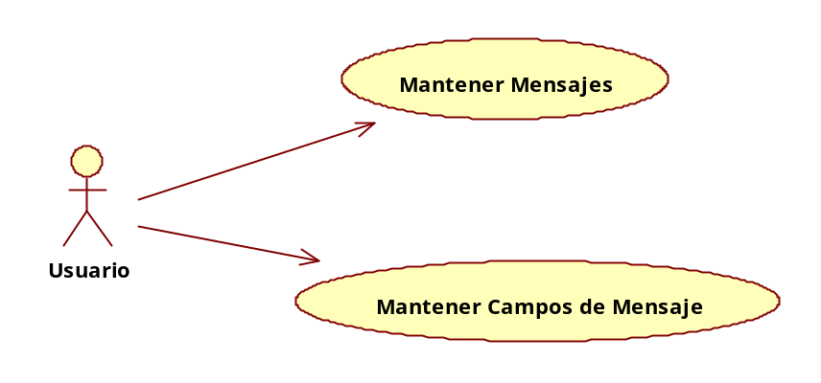
Figura 15: Diagrama Caso de uso Mantener Entidades y Mantener Campos de Mensajes
Fuente: Elaboración propia

- Mantener Mensajes

Mediante este caso de uso se registrará, modificará y eliminará los mensajes que serán manejados por el sistema.

- Mantener Campos de Mensaje

Mediante este caso de uso se registrará, modificará y eliminará los me campos contenidos dentro de un mensaje y el tipo de información que estos contienen.

Mantener Transformadas y Mantener Transformadas de Campos

Estos casos de uso tiene la finalidad de ingresar, modificar y eliminar las transformadas que se realizarán a los campos contenidos dentro de los mensajes que se procesen por el sistema.

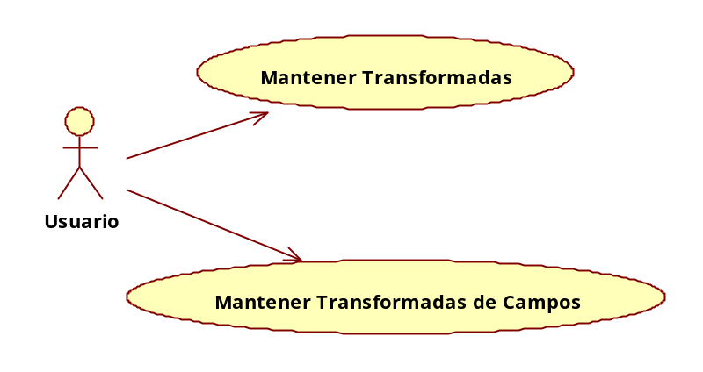
Figura 16: Diagrama Caso de uso Transformada Entidades y Mantener Transformadas de Campos
Fuente: Elaboración propia

- Mantener Transformadas
Mediante este caso de uso se ingresará, modificará y eliminará las transformadas que se asignen a los mensajes que sean procesados por el sistema.
- Mantener Transformadas de Campos
Mediante este caso de uso se ingresará, modificará y eliminará las transformadas que sufrirán cada uno de los campos contenidos dentro de un mensaje.

Vista Lógica

Diagrama de Paquetes

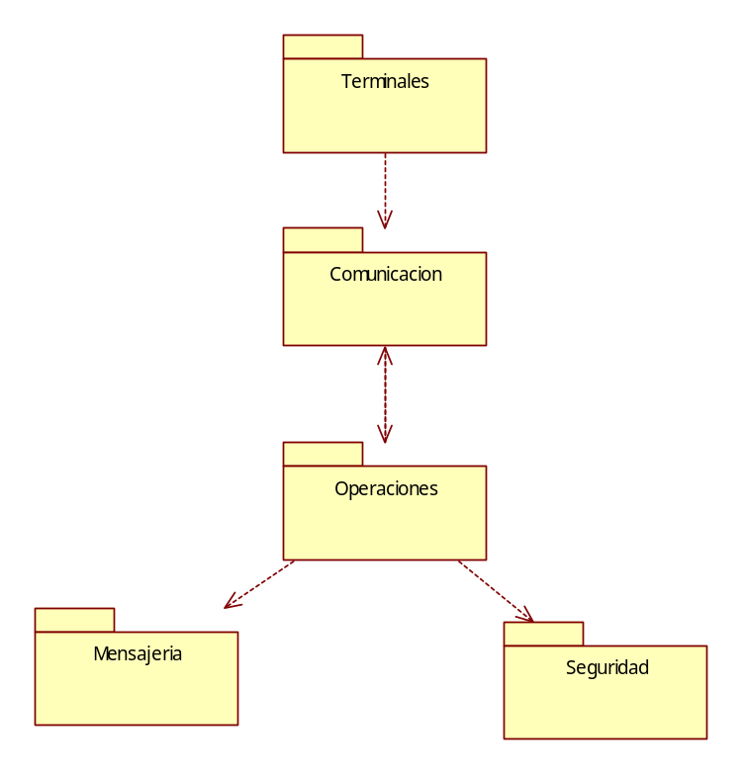
Figura 17: Diagrama Caso de Paquetes del Sistema
Fuente: Elaboración propia

- Paquete de Terminales

Se encarga del mantenimiento de los terminales que se comunicarán con el sistema y de los puntos de servicio donde se encuentran dichos terminales.

- Paquete de Comunicación

Se encarga de la configuración de las entidades y protocolos que manejarán el sistema; así mismo se encargara de aceptar, procesar y cerrar las conexiones de dichas entidades.

- Paquete de Operaciones

Se encarga del procesamiento de los mensajes que ingresaran al sistema mediante la configuración de arboles de decisiones y el uso de transformaciones y validaciones.

- Paquete de Mensajería

Se encarga de la configuración de los mensajes que se manejaran entre las entidades, los campos contenidos dentro de los mensajes, atributos, características y las transformaciones que podrán ser realizados entre estos.

- Paquete de Seguridad

Se encarga del procesamiento y configuración de métodos y llaves de encriptación. Asimismo se encargará del mantenimiento de los usuarios y sus roles y permisos dentro del sistema.

Diagrama de Clases

Paquete Terminales
Figura 18: Diagrama de Clases Paquete Terminales
Fuente: Elaboración propia

NOMBRE CLASE | DESCRIPCIÓN
TipoTerminal | Esta clase representa a los tipos de terminales que se va a manejar por el sistema: ATM y POS.
Terminal | Esta clase representa a los terminales que se comunicarán con el sistema y que serán asociados a una entidad de comunicación.
EntidadComunicacion | Clase que describe a las entidades que se comunicarán con el sistema.
PuntoServicio | Esta clase representa a los locales o comercios donde se encontrarán los terminales.

Tabla 51: Definición de las clases del Paquete Terminales
Fuente: Elaboración propia

Paquete Comunicación

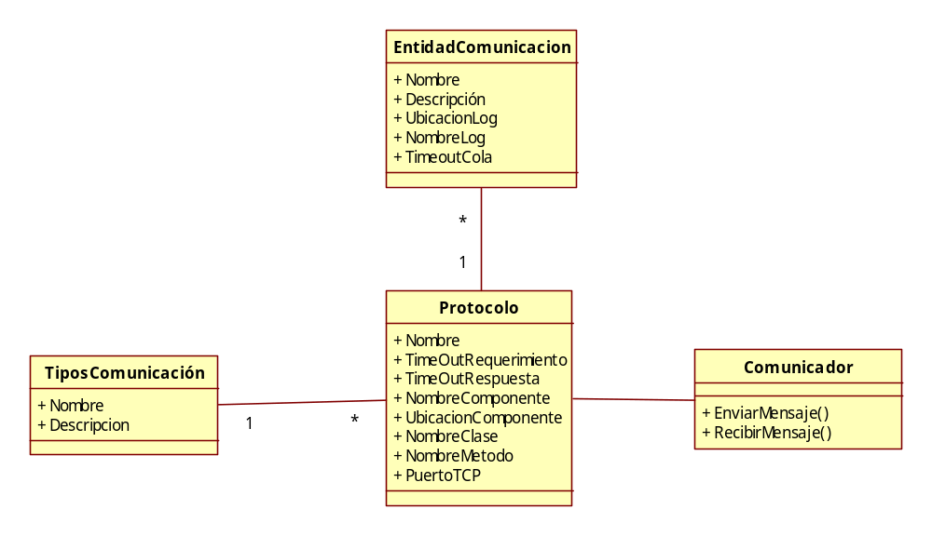
Figura 19: Diagrama de Clases Paquete Comunicación
Fuente: Elaboración propia

NOMBRE CLASE | DESCRIPCIÓN
Comunicador | Esta clase será la encargada enviar y recibir los mensajes por el sistema.
EntidadComunicación | Esta clase representa las entidades con las cuales se comunicará el sistema
Tipo Comunicación | Esta clase representa los tipos de comunicación que maneja el sistema (TCP, Componentes NET).
Protocolo | Esta clase representa al protocolo de comunicación por el cual se comunicará un determinado canal en el sistema.

Tabla 52: Definición de las clases del Paquete Comunicación
Fuente: Elaboración propia

Paquete Seguridad

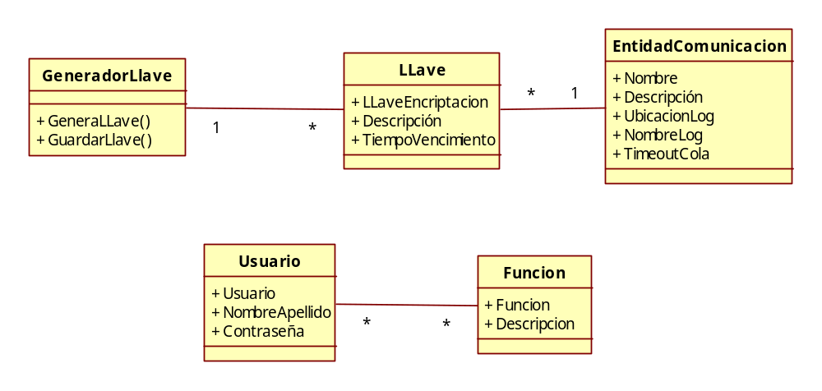
Figura 20: Diagrama de Clases Paquete Seguridad
Fuente: Elaboración propia

NOMBRE CLASE | DESCRIPCIÓN
GeneradorLLave | Esta clase será la encargada de generar y guardar una llave de seguridad para un terminal.
Llave | Esta clase contiene la información de una llave generada por el sistema.
EntidadComunicacion | Clase que describe a las entidades que se comunicarán con el sistema.
Usuario | Clase que contiene la información de los usuarios que ingresarán a la interfaz gráfica.
Funcion | Esta clase representa una funcionalidad del sistema que podrá ser utilizada por un usuario con un perfil determinado.

Tabla 53: Definición de las clases del Paquete Seguridad
Fuente: Elaboración propia

Paquete Mensajería

Las clases que conforman este paquete se han dividido en dos partes: Mensajes y Transformaciones.

Mensajes

Se encontrarán las clases relacionadas al manejo de los tipos de mensajes, mensajes, campos, tipos de datos y las validaciones que deberán seguir lo mensajes cuando sean procesados por el sistema.

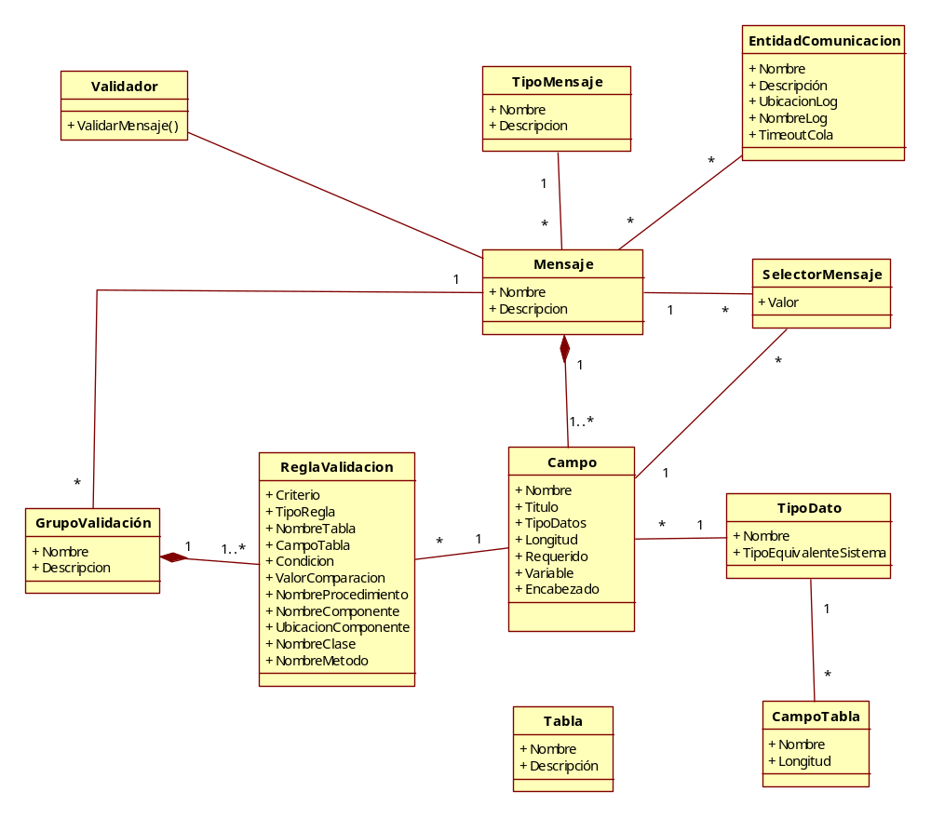

Figura 21: Diagrama de Clases Paquete Mensajería - Mensajes
Fuente: Elaboración propia

NOMBRE CLASE | DESCRIPCIÓN
Validador | Esta clase será la encargada de validar los mensajes y la información contenida dentro de sus campos.
TipoMensaje | Esta clase representa a los tipos de mensajes que manejará el sistema: ISO y XML.
Mensaje | Esta clase contiene la información de los mensajes que serán manejados por el sistema.
Campo | Esta clase representa a los campos por los cuales está compuesto un mensaje.
Tipo de Dato | Esta clase representa al tipo de dato que estará contenido dentro del campo de un mensaje y su representación equivalente en el sistema.
SelectorMensaje | Clase que contiene la información para identificar el mensaje que ha sido enviado por una entidad al ingresar al sistema.
GrupoValidacion | Clase que representa los grupos de validación que serán asociados a un mensaje.
ReglaValidacion | Esta clase las reglas contenidas dentro del grupo de validación (Inclusion, Tabla, Procedimientos de la Base de Datos, Componentes NET)
EntidadComunicacion | Esta clase representa a las entidades con las cuales se comunicará el sistema y que serán asociadas a los mensajes.
Tabla | Esta clase contiene la información de las tablas que serán creadas por el usuario.
CampoTabla | Esta clase contiene la información de los campos o columnas que el usuario creará para una tabla determinada.

Tabla 54: Definición de las clases del Paquete Mensajería - Mensajes
Fuente: Elaboración propia

Transformaciones
Se encontrarán las clases relacionadas a las transformaciones que se pueden realizar a la información contenida dentro de los campos de los mensajes.

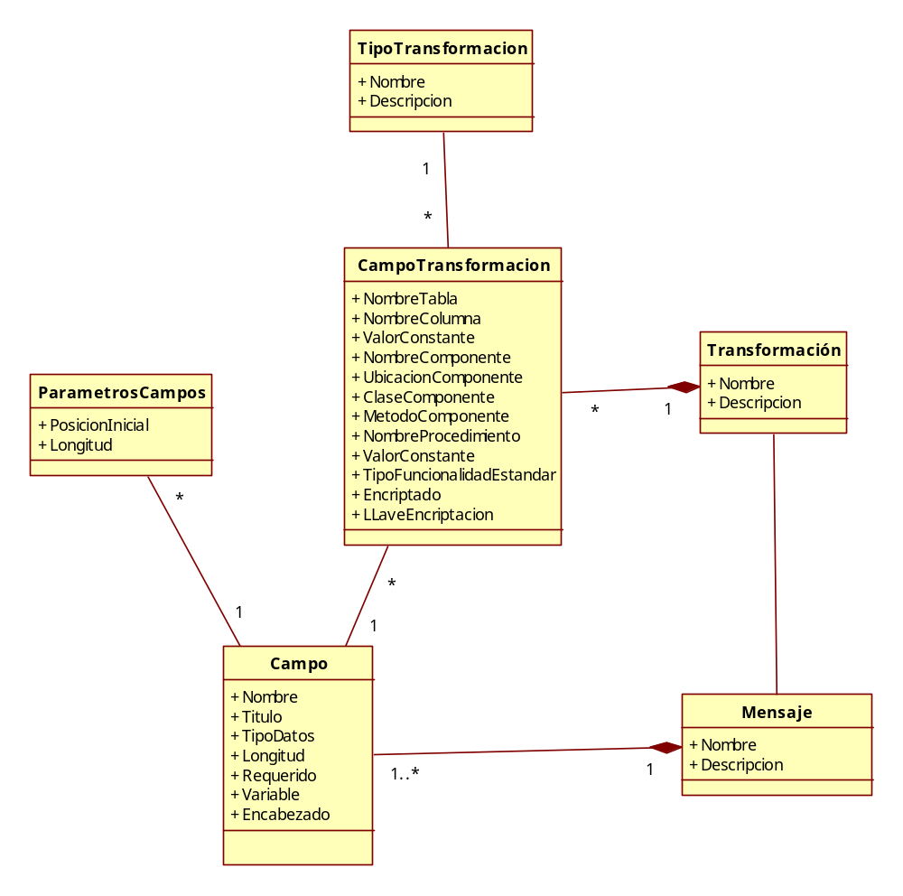
Figura 22: Diagrama de Clases Paquete Mensajería - Transformadas
Fuente: Elaboración propia

NOMBRE CLASE | DESCRIPCIÓN
Mensaje | Esta clase representa a un mensaje dentro del sistema.
Campo | Esta clase a los campos por los cuales estará compuesto un mensaje dentro del sistema.
Transformacion | Esta clase representa a una de las transformaciones que se le puede hacer a un mensaje.
CampoTransformacion | Esta clase contiene la información de los métodos de transformación que se le puede realizar a un campo destino dentro de mensaje.
TipoTransformacion | Esta clase representa los tipos de transformación que se manejan en el sistema (Componente, Funcionalidad Estándar, Valor Constante, Procedimiento de la Base de Datos, Tablas, Por Campos Origen).
ParametrosCampos | Esta clase contiene la información de los campos origen que participaran de los métodos de transformación por Campo Origen, Procedimiento Base de Datos o por Componente).

Tabla 55: Definición de las clases del Paquete Mensajería - Transformadas
Fuente: Elaboración propia

Paquete Procesamiento

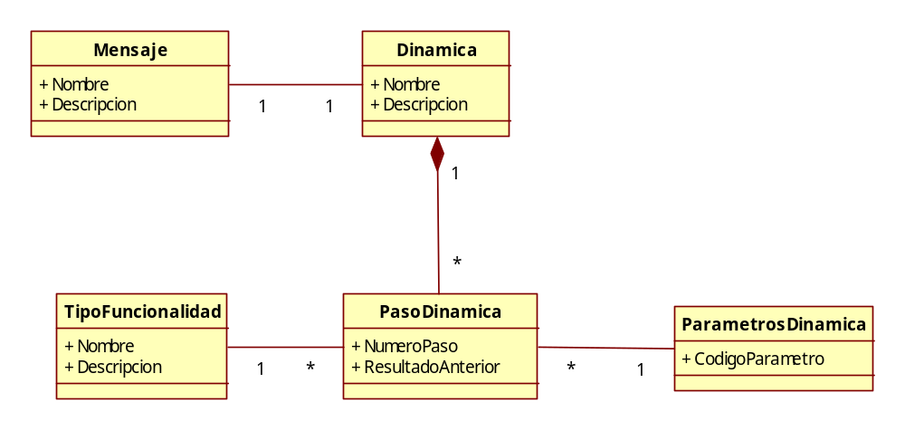
Figura 23: Diagrama de Clases Paquete Procesamiento
Fuente: Elaboración propia

NOMBRE CLASE | DESCRIPCIÓN
Mensaje | Esta clase representa a cada uno de los mensaje que será manejado por el sistema.
Dinamica | Esta clase contiene la información de la secuencia de procesamiento que seguirá un mensaje cuando ingrese al sistema.
PasoDinamica | Esta representa a cada uno de los pasos que seguirá el mensaje dentro de una dinámica determinada.
ParametrosDinamica | Esta clase contiene la información de los parámetros que ingresarán al paso dinámica.
TipoFuncionalidad | Esta clase representa a los tipos de funcionalidad que se podrán realizar en un paso de la dinámica (Enviar, Recibir, Transformar y Validar).

Tabla 56: Definición de las clases del Paquete Procesamiento
Fuente: Elaboración propia

Vista de Implementación

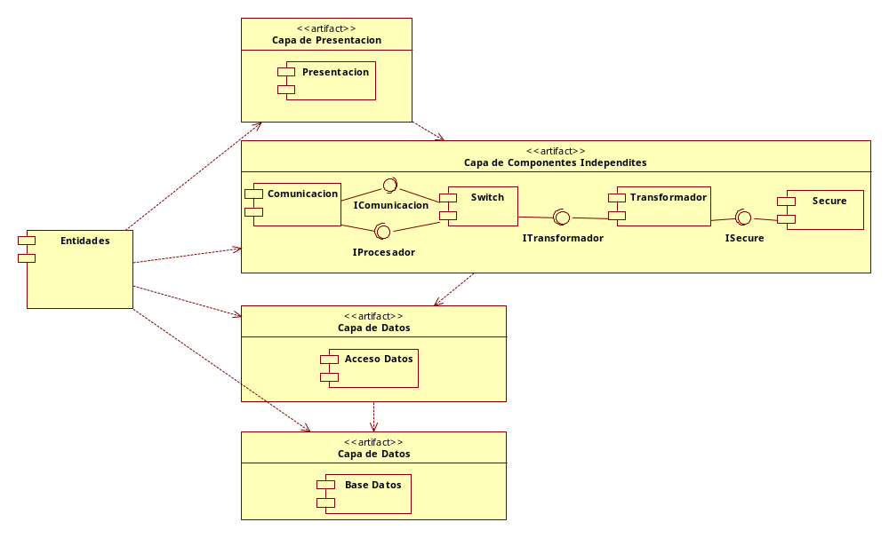

Figura 24: Diagrama de Componentes del Sistema.
Fuente: Elaboración propia

Capas

- Capa de Presentación

Esta capa estará encargada del manejo de la interfaz web del sistema, mediante la cual se podrá establecer los protocolos, mensajes, validaciones, transformaciones y dinámicas que serán necesarios para configurar las transacciones que manejará el sistema.

- Capa de Componentes Independientes

Es la capa más importante del sistema y estará formada por componentes independientes encargados de manejar toda la lógica para la comunicación y procesamiento de los mensajes que ingresen al sistema. Asimismo, esta capa servirá de intermediario entre la interfaz grafica y el manejo de la persistencia en la Capa de Acceso Datos por lo que cada componente se encargará de validar y manejar los datos correspondientes ingresados por los usuarios para la configuración de una transacción.

- Capa de Acceso a Datos

Esta capa estará encargada de manejar el ingreso y recuperación de la información almacenada en la capa de persistencia del sistema.

- Capa de Datos

Esta capa contendrá las tablas, vistas, roles y procedimientos que serán necesarios para el manejo y mantenimiento de la persistencia de la información del sistema.

Componentes

- Presentación

Este componente se encontrará en la capa de presentación y contendrá todos los elementos que formarán la interfaz gráfica por la cual el usuario ingresará los datos al sistema.

- Comunicación

Este componente se encargará de establecer y cerrar las sesiones de comunicación para las entidades y dispositivos, asimismo servirá de puerta de enlace recibiendo y enviando los mensajes del exterior. También manejará las colas de mensajes y los tiempos que estos permanecerán en dicha cola.

- Switch

Este componente se encargará de manejar los arboles de decisiones y los pasos por los cuales un mensaje será procesado en el sistema, para esto contendrá las funcionalidades encargadas de las validaciones de los mensajes y llamará al resto de componentes para que manejen las funciones de transformación, encriptación y enrutamiento de los mensajes.

- Transformador

Este componente se encargará de las transformaciones de formatos y tipo de datos de los campos de los mensajes que ingresen y salgan del sistema. Asimismo se comunicará con el componente de seguridad para insertar una llave de seguridad o para encriptar el contenido de un campo.

- Seguridad

Este componente se encargará del manejo de los algoritmos de encriptación que manejará el sistema, así como de las llaves de seguridad estáticas y dinámicas que se intercambiarán entre los dispositivos, entidades y el Switch.

- Acceso Datos

Este componente contendrá los elementos necesarios para el acceso y mantenimiento de los datos por el sistema.

- Base de Datos

Este componente se encargará del mantenimiento de las tablas, procedimientos, vistas, roles y tipos de la base de datos del sistema.

Vista de Procesos

Procesamiento y Enrutamiento de Mensajes

Proceso mediante el cual el Switch procesará y validará un mensaje de entrada proveniente de un dispositivo, para luego enrutarlo hacia una entidad determinada y retornar la respuesta al dispositivo inicial.

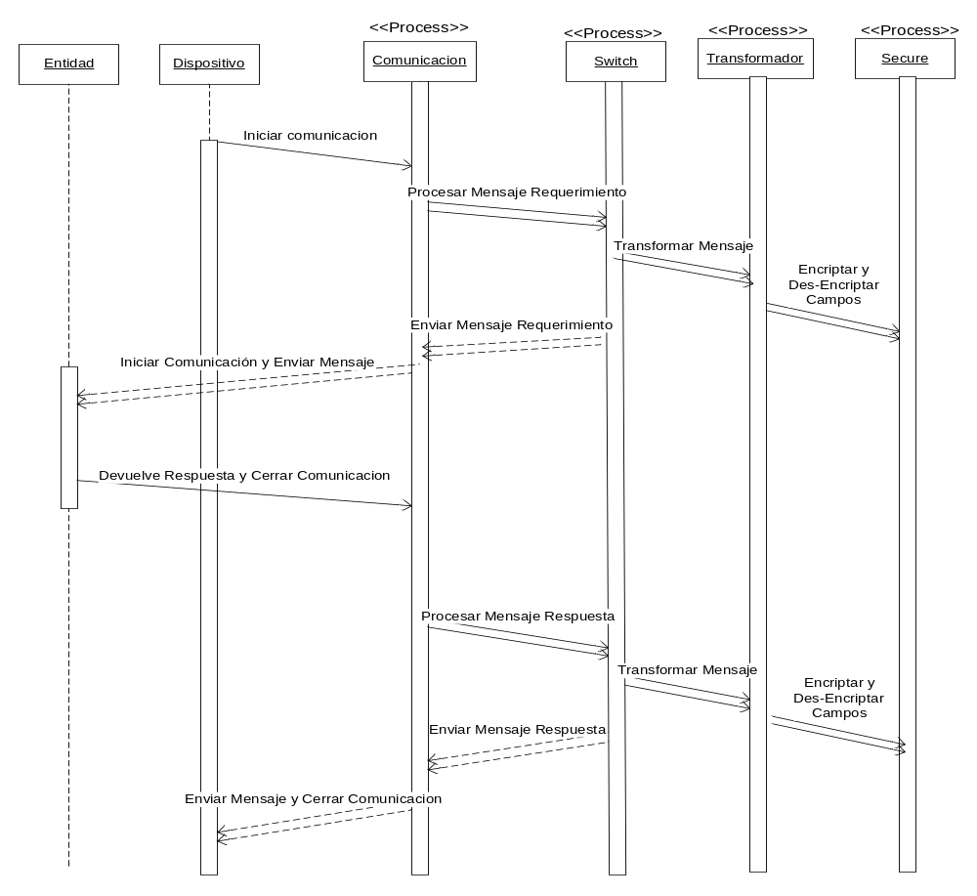
Figura 25: Diagrama de Procesos: Procesamiento y Enrutamiento de Mensajes
Fuente: Elaboración propia

En la figura 25 se pueden apreciar los procesos simultáneos que serán manejados por los componentes del sistema, a través de hilos de ejecución, para el procesamiento y enrutamiento de los mensajes que ingresen al sistema. Asimismo, se observa que cada uno de estos componentes iniciará un proceso diferente en independiente de otros componentes por cada mensaje que ingrese al sistema y se requiera procesar simultáneamente.

Vista de Despliegue

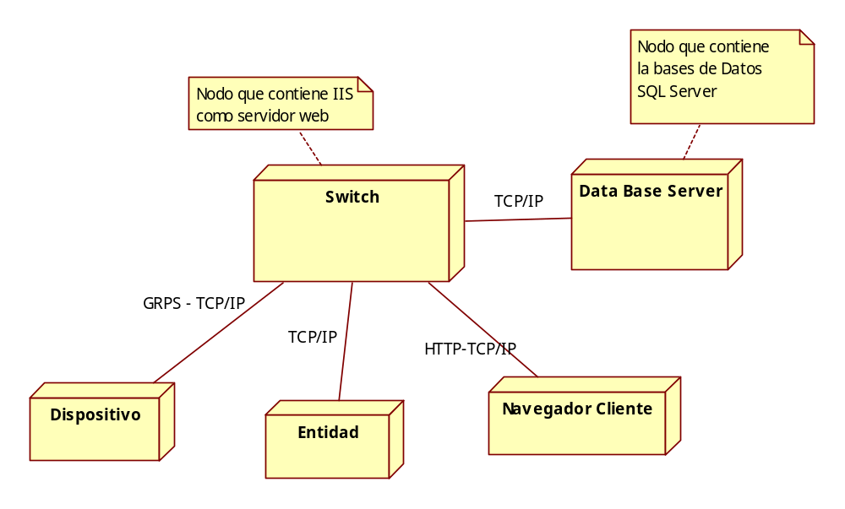

Figura 26: Diagrama de Despliegue del sistema.
Fuente: Elaboración propia

- Nodo Switch
Dicho nodo contendrá todos los componentes de las capas de presentación (PRESENTACION), control (SWITCH, SECURE, COMUNICACIÓN, TRANSFORMADOR), y acceso a datos del sistema (ACCESO DATOS).
Asimismo este nodo cuenta con el servidor web IIS.
- Nodo Data Base Server
Nodo donde se encontrara el componente (BASE DATOS), en el cual se encuentran las tablas y procedimientos que manejara la base de datos del sistema.
Asimismo este nodo cuenta con un servidor de base de datos SQL SERVER.
- Dispositivo
Este nodo representa a los clientes ATM o POS que se comunicarán con el sistema a través de GPRS o TCP/IP.
Estos nodos representación a los dispositivos que se comunican con el sistema, entre estos tenemos a los POS Y ATMs que se comunicaran con el sistema a través de GPRS y el cliente PAGINA WEB que lo hará a través de HTTP–TCP/IP.
- Entidad
Este nodo representa a los servidores autorizadores que estarán comunicados con el sistema mediante TCP/IP.
- Navegador Cliente
Este nodo representa a la maquina con el navegador web desde el cual un usuario puede acceder a la interfaz gráfica del sistema.

